届 别 2026届
学 号202214160103



毕业论文（设计）

AI招聘数据可视化系统的开发与设计

姓 名 张博仁
学 院、 专 业 计算机与人工智能学院网络工程
导 师 姓 名、职 称 陈浩荣 助教
完 成 时 间 2026年4月29日

目 录

摘 要 I
ABSTRACT II
1 绪论 1
1.1 选题背景 1
1.2 研究意义 1
1.3 国内外研究现状 2
1.4 本文主要结构 3
2 开发工具与相关技术 3
2.1 核心开发工具 3
2.2 后端开发技术 4
2.3 前端开发技术 4
2.4 数据存储技术 4
2.5 AI智能服务技术 5
3 可行性分析 6
3.1 技术可行性 6
3.2 操作可行性 7
3.3 经济可行性 11
3.4 法律可行性 11
3.5 项目开发计划 11
4 系统需求分析 12
4.1 功能需求分析 12
4.2 数据需求分析 13
4.3 非功能需求分析 14
4.4 运行环境需求 18
5 系统概要设计 19
5.1 系统架构设计 18
5.2 系统功能模块设计 18
5.3 数据库设计 18
6 系统详细设计与实现 30
6.1 数据爬取管理功能 30
6.2 招聘数据管理功能 30
6.3 数据可视化分析功能 42
6.4 AI智能服务功能 42
6.5 系统管理功能 42
7 系统测试 48
7.1 测试方法 48
7.2 功能测试 48
7.3 性能测试结果 50
结论 51
参考文献 52
致 谢 53

摘 要

互联网技术飞速发展并全面深入到各个产业领域之际，人才招聘行业正在经历一场彻底的数字化变革，这过程既带来诸多改变和更新，又产生不少新型的操作方法及模式，BOSS 直聘，智联招聘，前程无忧以及猎聘等所引领的在线招聘平台持续聚集起大量的职位数据集，这个珍贵的数据宝藏包含大量各类市场变化资讯，而且蕴含着很大的决策辅助价值。
从当下实际需求出发，本研究细致规划并创建起一个全面的 AI 助推招聘数据分析及可视化的平台，该系统包含完整的数据处理流程，覆盖数据采集，清洗与预处理，标准化存储，多维度统计分析，直观数据可视化表现以及智能观察成果生成等诸多重要环节，这个流程巧妙融合了大数据获取技术，关系数据库管理系统技术，Web 前端互动界面技术，数据可视化渲染策略以及大型语言模型推动的服务技术，目的是给予一种高效，智能又直观的数据经营与分析解决办法。 从技术架构的关键角度来讲，我们的系统采取了前后端分离的设计模式，服务端部分用 Java 21做执行环境，借助 Spring Boot 3.2.5框架形成应用程序的基本架构，而且通过 MyBatis 3.0.4做到数据的持久化管理，还融合 PageHelper插件来改善分页查询的过程。
从功能角度看，这个系统包含六个关键部件，即用户身份认证模块，数据收集及调度中心，应聘者数据存档并净化环节，具备全方位数据分析能力的决策辅助器，采用人工智能技术的交互界面以及后台经营守护系统，它们相互配合，力求全方位提升系统性能，从而给予优质服务感受。
这项研究对于推动人力资源运作走向信息化，智能化有着明显的价值导向意义，利用开源技术架构创建起来的系统，具备很强的适应能力以及可扩展性，大幅精简了二次开发步骤，利于立即融合改进功能，进而加快技术更新和应用改良的速度。
关键词：前后端分离；Spring Boot框架；Vue 3框架；招聘数据分析；数据可视化；

ABSTRACT

As internet technology advances rapidly and penetrates deeply into every industry, the talent recruitment sector is undergoing a thorough digital transformation. This process has not only brought sweeping changes and updates but also spawned many new operational methods and models. Leading online recruitment platforms such as BOSS Zhipin, Zhaopin, 51job and Liepin have continuously accumulated massive job posting datasets. This valuable data treasure trove contains rich information on market changes and holds significant value for supporting data-driven decision-making.
In response to current practical demands, this study carefully designs and builds a comprehensive AI-powered recruitment data analysis and visualization platform. The system features a complete data processing pipeline that covers data acquisition, cleaning and preprocessing, standardized storage, multi-dimensional statistical analysis, intuitive data visualization, and intelligent insight generation. This pipeline seamlessly integrates big data acquisition technology, relational database management system (RDBMS) technology, web front-end interactive interface technology, data visualization rendering strategies, and large language model (LLM)-powered services, aiming to deliver an efficient, intelligent and user-friendly data management and analysis solution. From a core technical architecture perspective, our system adopts a front-end and back-end separation design pattern. The backend uses Java 21 as the runtime environment, leverages the Spring Boot 3.2.5 framework to form the basic application architecture, implements data persistence management through MyBatis 3.0.4, and integrates the PageHelper plugin to optimize paged query performance.
In terms of functional modules, the system integrates six key components: user authentication system, data collection and scheduling center, recruitment data sorting and cleaning module, comprehensive decision support platform, AI-powered interactive interface, and backend operation and maintenance system. These components work in tandem to ensure the system operates efficiently across all aspects and delivers an excellent service experience.
This research has clear guiding significance for promoting the digitalization and intellectualization of human resources operations. Built on an open-source technology stack, the system boasts strong adaptability and scalability. It greatly simplifies secondary development processes, facilitates the rapid integration of improved features, and thus accelerates the pace of technological updates and application enhancements.
Key words:Front-end and Back-end Separation; Spring Boot Framework; Vue 3 Framework; Recruitment Data Analysis; Data Visualization

第1章 绪论

1.1 选题背景
迈进数字经济时代，人类社会焕发出新的活力，信息技术同传统产业深入融合，全面渗透，这已成为推动经济社会发展的主要力量，对于企业来说，把人力资源运行朝着数字化，智能化方向转变，并非仅仅涉及制定人才战略，而且是形成并提高竞争优势的重要方面，对企业的长远发展有着决定意义，在劳动力资源调配体系当中。
从国内市场角度看，主流网络招聘平台经过长时间深耕细作之后，建成了稳固的大型企业用户群，并聚集起非常庞大的个人求职者资源池，该平台每天产生的高能职位招聘信息量很可观，覆盖信息技术与互联网，金融科技，教育培训和医疗保健还有制造业等诸多行业领域，当遭遇大量数据信息像潮水般涌来的时候。
新一代信息技术不断发展并趋于成熟，其中涉及大型语言模型，推荐算法，数据可视化技术和网络自动化采集技术等等，这些技术的产生给招聘行业应对当前难题带来了切实可行的办法，而且借助自身先进的特性，有可能进一步优化行业流程，改进效率和服务品质。
当下行业有着独特的环境，而且其发展方向也是可以预见的，所以我要开发并建成一个包含全方位整合的数据自动采集，标准数据清理，规范数据保存，多维度可视化的分析以及借助人工智能的服务功能的新型人才招聘数据分析平台。

1.2 研究意义

1.2.1 理论层面
从学术研究角度而言。
跨学科技术更新整合是一种革新性的技术整合措施，它目的是把网络数据采集技术，数据净化与标准化处理技术，关系数据库管理技术，Web前端互动技术，数据可视化表现技术和大型语言模型带动的服务技术有效结合起来，创建起一套完整的数据处理和解读流程，做到从数据搜集一直到深入剖析的全过程包含，这种跨越诸多技术领域的方法论，可以给关乎全面范畴的具体应用环境（诸如创建房地产市场综合数据分析平台。
领域知识应用研究着眼于招聘数据分析这项操作，这必然关乎人力资源运行，劳动经济学和信息检索等诸多学科知识的全面运用与深入融合，通过细致考察招聘数据特点的获取，多维度量分类办法的采用，关联性分析技术以及可视化表现形式的革新措施，本项研究希望建成一种专门契合招聘行业特征的数据处理系统和分析框架，从而推进这个范畴里决策辅助与优化朝着更为科学的方向发展。
此项研究期望深入探究怎样把繁杂的专业数据分析成果以直观又有趣味的形式展现在有着不同教育背景及技术proficiency的受众面前，经由改良用户界面设计和交互体验策略来做到这一点，我们在两个主要方面做了大幅加强：一方面，细心选取并安排合适的数据可视化图表，而且制订出统一而具特点的色彩方案；另一方面，改善筛选功能并使其完备起来，达成图表之间的动态交互效果，从而提升用户体验的连贯性与参与度。

1.2.2 实践层面
从实际应用角度而言。
本系统使得企业用户能够快速掌握目标岗位在特定区域的市场薪酬变化趋势，而且可以透彻领会同行竞品的招聘偏好以及职位架构思路，如这一来就能准确察觉新兴技能领域存在的市场需求，还有人才供需不均衡的情况，借助多方面的数据报表显示出来的市场观察成果，企业可以精确制定自己的招聘策略。
这个系统专门给那些想要找工作或者换工作的朋友提供准确可靠的信息，里面包含很多方面，比如各个行业发展情况，不同地方工资对比和需要哪些技能还有热门岗位排行等等，它想给做决定的时候加上牢固的数据支持和特别的眼光，用了靠人工智能推动的智能推荐办法，系统就可以按照找工作者的学历水平，上学经历，工作经历这些个人资料，找到合适他专业方向的工作。
本系统所搜集并经标准化整理的招聘数据集是人力资源运行领域学术考察，专业操作和政策制订的重要基础资源，给相关研究者，组织甚至政府部门提供了可靠而系统的原始数据源，这个系统具备多层级的统计分析能力和直观的可视化表现功能，可以为劳动经济学领域有关人力资源流动模式的研究，地区就业调配评价。
本项目在技术决策时全面采用开源方案，Spring Boot，Vue 3，MySQL，ECharts这些被业界认可的主要开源框架与工具都在其中，目的是创建起高效，灵活又便于管理的技术生态体系，这种开放的技术方针突出地推动人力资源信息化范畴里开发人员，研究者以及创业小组之间展开知识分享与协作，而且让他们可以方便地获取并运用本项目给出的源代码和设计文件。

1.3 国内外研究现状

1.3.1 国外研究进展
欧美发达国家在人力资源信息系统建设领域起步较早，经过数十年的理论研究与工程实践积累，已形成了相对成熟的理论体系与较为完善的实践模式。以LinkedIn、Indeed、Glassdoor等为代表的国际招聘服务平台，经过长年的用户积累与数据沉淀，已经构建起覆盖全球主要劳动力市场的海量人才数据库。这些平台在数据挖掘深度与智能化应用水平方面走在行业前列，主要体现在以下几个方向：
精准人岗匹配技术：LinkedIn平台基于图神经网络技术构建了名为"技能图谱"（Skills Graph）的知识表示体系，能够根据用户的教育背景、职业轨迹、学习经历、技能标签、社会关系等多维度信息构建全方位的职业画像。在此基础上，平台实现了求职者与招聘岗位之间的高精度智能匹配功能，据官方披露的相关数据，该技术方案将岗位推荐的准确率较传统基于关键词匹配的方案提升了超过40个百分点，显著改善了用户的求职效率与体验。
薪酬水平预测分析：Glassdoor平台推出的"薪酬计算器"（Salary Calculator）功能，基于平台积累的数百万条经用户自主披露的真实的薪酬数据，运用梯度提升决策树等机器学习算法，对特定岗位在特定地区的薪酬水平进行预测分析。公开资料显示，该预测模型给出的薪酬区间与实际市场薪酬水平之间的偏差控制在±10%以内，这一功能已帮助数以千万计的用户在求职谈薪过程中获得有价值的参考依据。
劳动力市场监测预警：Indeed作为全球最大的职位聚合搜索平台，其经济学研究团队定期发布各地区、各行业的就业趋势分析报告。平台利用自身掌握的庞大招聘流量数据，构建劳动力市场景气指数、区域就业热度指数、职业技能需求变化指数等宏观指标体系，用于预测宏观经济走势与就业市场变化方向。Indeed发布的就业相关数据已成为美联储、美国劳工统计局、欧盟统计局等官方机构开展经济形势研判时的重要参考数据来源。
交互式数据可视化：国际主流招聘服务平台普遍高度重视数据可视化技术的应用实践，普遍采用交互式动态图表、实时数据仪表盘、地图热力图、词云图等现代可视化手段来呈现复杂的就业市场数据。这种以用户为中心的可视化设计理念，有效提升了用户的信息获取效率与使用满意度，也为国内同类平台的可视化功能设计提供了参考范例。
尽管国外系统在数据智能化应用方面积累了丰富经验，但在服务国内用户方面仍存在明显的适配性问题：薪酬结构设计理念基于欧美市场惯例，如年薪制表述、股权激励（RSU、Stock Option）等概念在国内企业实践中尚不普及；岗位分类体系不符合国内行业划分标准与职业分类规范；语言障碍限制了中文用户群体的使用便利性与信息理解准确性；部分高级功能依赖的社交网络基础（如LinkedIn的职业社交网络推荐机制在国内缺乏可替代的同类产品）等。

1.3.2 国内研究进展
中国网络招聘行业的信息化进程具备如下三个主要特点：平台数量众多而且遍布各地；数据量很大，包含大量求职者资料和职位需求；从应用角度看存在一些深度不够的情况，虽然资源比较丰富，但是在契合度，个性化服务和数据分析运用等方面还需要进一步加强。
当下，从行业角度看，平台之间存在明显的数据隔离情况，拿中国主要的招聘平台来说，很少有平台能形成起高效的数据 interoperability 机制及共享框架，使得数据表现出突出的孤岛特征，而且，各个平台的数据格式没有达到很高的规范化水平，这种情形又加重了数据孤立的难题，极大地妨碍了资源的改良整合及其有效运用。
当下，中国主导的招聘平台其核心功能发展的重点在于信息整合显示以及形成依靠条件综合的过滤体系，这个阶段的主要特征十分突出地表现在重视加强基本数据处理能力并改善适应性能方面，还没有完全采用智能分析及决策支撑系统，平台在宣传时所说的“智能推荐”功能，并没有很好地做到自动化的决策流程，而是大多依靠人工设置的规则和算法先做初步筛选，不可能达成真正的智能适配成果。
国内招聘平台发展过程中，数据可视化方面的革新较为缺少，当下多数平台数据表现大多借助静态表格和简单的柱状图，于是就造成图表种类少，互动功能弱，没有变化回应，元素间也不存在协同效果。
当下急需提高数据规范化水平并做好质量把控工作，因为目前没有统一的数据采集规范和清理步骤，所以各个平台所公布同一系列职位招聘信息时，它薪酬表达形式常常表现出多种多样且不够确定。

1.3.3 技术发展趋势
综合国内外研究现状与行业实践发展动态，招聘数据分析领域正呈现出以下几个主要的技术发展趋势：
多源异构数据融合：打破既有平台间的数据壁垒，探索建立跨平台数据的统一采集、标准化清洗、规范化整合的技术体系，构建更加完整立体的人才市场画像，是行业发展的首要方向。通过构建统一的数据中台或者行业数据联盟，实现招聘数据的互联互通共享，将释放出巨大的数据价值。
人工智能技术深度赋能：借助大型语言模型的强大自然语言理解与生成能力，为招聘场景开发智能问答、简历智能优化、模拟面试训练、职业发展规划咨询等高附加值功能，从根本上提升平台的服务智能化水平与用户交互体验。AI技术正成为重塑招聘行业服务模式的核心驱动力。
实时数据流处理架构：传统的基于定期批量采集的静态数据更新模式正在向实时数据流处理模式演进。通过引入流计算框架与消息队列技术，实现招聘岗位信息的实时采集、即时清洗、快速索引，让用户能够在第一时间把握市场动态，抢占人才获取的先机。
个性化智能推荐体系：基于用户行为数据与职业画像数据，构建千人千面的个性化推荐服务体系，为每位用户推送定制化的内容与服务。通过持续学习用户偏好与行为模式，不断优化推荐算法模型的精准度，提升用户粘性与平台活跃度。

1.4 本文主要结构
本文遵循"提出问题—分析问题—解决问题—验证方案"的逻辑主线，围绕AI招聘数据可视化系统的开发与设计这一核心命题展开系统性论述。全篇文章共划分为八个章节，各章节的内容安排如下：
第1章 绪论：从宏观行业背景入手，系统阐述选题的由来与必要性，分析本研究的理论意义与实践价值，梳理国内外相关领域的研究进展与发展动态，明确本文的主要研究内容与论文组织结构。
第2章 开发工具与相关技术：全面介绍系统开发过程中所采用的核心开发工具、后端技术栈选型及核心原理、前端技术栈选型及核心特性、数据存储解决方案、网络数据采集技术框架、可视化图表引擎以及AI大模型服务接口等关键技术内容。
第3章 可行性研究：从技术可行性、操作可行性、经济可行性、法律可行性四个维度对项目进行全面系统的可行性评估论证，制定科学合理的项目开发计划与里程碑安排。
第4章 系统需求分析：通过用例图、用例规约表等形式化手段明确系统的功能需求边界，详细分析系统的数据需求、性能需求、安全需求、界面需求等非功能性需求，以及系统的软硬件运行环境约束条件。
第5章 系统概要设计：设计系统的整体技术架构方案，规划功能模块的划分与模块间的协作关系，设计数据库的概念结构与物理表结构，给出关键的数据表DDL定义。
第6章 系统详细设计与实现：针对数据爬取管理、招聘数据管理、数据可视化分析、AI智能服务、系统管理等核心功能模块，详细描述业务功能需求、界面原型设计、业务处理流程、关键数据结构与核心代码实现。
第7章 系统测试：制定完整的测试策略与测试方案，设计覆盖各核心功能模块的测试用例集，分别从功能正确性验证、性能指标测试、兼容性验证等维度对系统进行全方位测试评估。

第2章 开发工具与相关技术

2.1 开发工具链

2.1.1 Cursor代码编辑器
Cursor是一款高级别的代码编辑器，它以Visual Studio Code为基础，经过深入的个性化设置而创建起来，这个工具最突出之处就是具备了高性能的人工智能编程辅助系统，此系统把大型语言模型的代码分析及生成能力同传统代码编辑器的关键功能紧密融合在一起，以此来大幅优化开发人员的工作效率并改善代码质量。
在接口设计方面，依靠由人工智能所带动的代码生成技术，可以快速创建符合RESTful架构标准的Controller模板代码，这段代码包含着规范的方法定义，参数标注，而且清楚表明了预期的返回数据类型，进而形成起一种统一而规范的代码系统，这个过程大幅优化了开发速度并且保障了代码品质，有力推动了项目的推进和技术达成的准确性。

2.1.2 辅助开发工具
Postman属于专业级别的API接口调试与经营系统，具备诸多关键特性，譬如保存并经营请求集合，灵活设置环境变量，创建并运行自动化检测脚本，搭建和管理Mock服务等，这些特性意在大幅优化API开发，检测和管理时的效率与质量，在当前项目的发展进程当中。
NavicatPremium属于一款功能较为全面的数据库经营工具，其专门针对高效完成各类主要关系型数据库操作而设计，包含但不仅限于MySQL，PostgreSQL。
本项目把Git当作版本控制系统，把代码部署到Gitee的专属仓库里，以此做到高效协作开发并跟踪历史版本，软件开发生命周期当中，我们严格按照GitFlow工作流模型，仔细地划分和经营master主分支。
Chrome DevTools属于融合在Chrome浏览器里的先进前端开发调试套装，对于前端工程师而言是一大有力的工具，该工具具备诸多功能，利于开发者快速展开代码调试，改善性能并检测页面元素。

2.2 后端技术栈

2.2.1 Java语言
从1995年Sun Microsystems正式发布起，Java编程语言就一直在不断发展并创建生态系统，如今已是全球企业级应用开发领域颇具影响力的选项，其被大量采用且影响深远，这表明它在现代软件工程里占据着关键地位，本项目选用Java 21做后端开发语言，主要是出于这些技术方面的考虑：
Java编译器把代码编译成字节码文件之后，这个字节码文件就具有很强的跨平台性，它可以在安装了Java虚拟机（JVM）的任何目标系统当中直接运行，不需要针对特定的操作系统再做二次编译或者代码优化之类的操作，这样一种“写一次。
Java能在全球范围内脱颖而出，这得益于它那丰富又成熟的开源生态系统，而这个优势的关键之处就在于Maven中央仓库所持有的庞大资源量，此仓库包含着超五十余万個 JAR 软件包，几乎覆盖了现代软件开发所需的所有主要技术范畴，诸如 Web 应用程序创建以及数据库运作之类的重点部分也不例外。
运行时性能是否稳定属于考量系统效能的重要方面，在服务端长时间运行的情况下非常关键，这个因素同Oracle公司不断改进的Java虚拟机（JVM）垃圾回收算法以及其出色的多线程并行执行能力存在直接联系，依靠这些先进技术，Java应用程序可以做到长时间不间断运行，并表现出良好的性能水平。
Java属于强类型的语言，类型安全是它的一个关键特点，这个特点给它带来很大的好处，可以在编译的时候准确找出并确定可能会出现的类型不一致的地方以及潜藏的风险，这样就能明显减小运行过程中发生意外状况的次数，保障程序顺利运行而且可靠。

2.2.2 Spring Boot框架
Spring Boot是Spring技术生态体系里一个广受喜爱的应用程序开发分支项目，它以“约定优于设置”为关键理念，借助诸多自动设置机制大幅缩减了创建Spring应用程序之初的项目搭建过程以及日常开发设置所耗费的时间和精力。
Spring Boot运行时，自动化配置机制起着非常关键的作用，该机制会遵照项目目录里的依赖JAR文件，自动识别然后设置许多基本组件，数据库连接池，Web服务器，安全策略等等，这样就大幅精简了开发步骤，优化了总体效率。
SpringBoot借助封装原则执行初始化，它利用名为"spring - boot - starter - xxx"的依赖集合包来实现对功能相关性较强的依赖项的集约化打包提供，此机制使得开发者只需引入单个起步依赖，就能自动得到相应功能范畴里必要的全部传递依赖项。
Spring Boot应用程序在初始化的时候会自行整合像Tomcat，Jetty或Undertow这样的Web服务器容器，并开始运行，这个功能免去了以往把WAR包部署到单独的应用服务器的必要。
把Spring Boot Actuator模块融入到运维架构当中，可以给予很多重要的运维支撑端点，健康检测，性能指标观测和环境设置查看还有设置变更审查等等功能都在其中，再配合像Spring Boot Admin这样的监控和经营系统一起运行，这样就实现了对生产环境运行情况的及时追踪。

2.2.3 MyBatis持久层框架
MyBatis是当下Java技术生态体系里颇受好评的一种半自动对象-关系映射（ORM）解决办法，它更新的地方就是把SQL语句从Java代码里面彻底分离出来，借助XML配置文件或者注解的方式来实现对数据库操作的单独管理与管理，这样就大幅优化了开发速度并且加强了代码的可读性。SQL语句具备全面可控性，这表明开发人员可自行引领并细致优化每条SQL指令，其拥有的这种能力使他们得以径直干涉数据库操作过程，免除了借助自动化SQL生成器所存在的局限与制约，在应对多表关联查询。MyBatis框架给出许多XML变化SQL标签，<if>，<where>，<foreach>，<choose>等，这大幅优化了其在运行时遵照具体条件形成变化查询语句的能力，该特点不但大大的精简了实现复杂多条件合成筛选查询的编码任务。要实现结果集映射的精准控制，利用resultMap设置，我们可以仔细地明确Java实体类属性和数据库表字段之间的对应关系，如此一来便改善了对嵌套结果集执行操作的效率，有效推动了延期加载策略的落实，而且化解了关联对象映射方面的难点。在MyBatis生态系统当中，PageHelper分页插件做到了高度的整合优化，它被设计用来简化分页功能的实现流程，只要在须要执行分页查询的方法前面加上一行代码PageHelper.startPage()就能自动开启分页机制。

2.2.4 WebMagic爬虫框架
WebMagic作为一款源自国内开源社区、由开发者团队长期维护迭代的Java爬虫框架，在同类工具中具有较为突出的表现。其整体架构基于模块化思想构建，将一次完整的抓取流程拆分为四个相互配合却又彼此独立的关键模块：
Downloader组件：负责向目标招聘网站发送HTTP请求并获取页面HTML内容。
PageProcessor组件：负责解析下载得到的HTML文档内容。
Scheduler 组件负责高效管理并改进待抓取网页
URL 列表，其主要职责涵盖 URL 的重复数据过滤，按照策略执行优先级排序，支撑增量式网页抓取进程，而且提供断点续传功能。
Pipeline 组件被设计用来高效把解析且获取到的结构化职位信息整合进 MySQL 数据库当中，通过采用批量插入策略以及事务经营机制。

2.2.5 Jsoup解析库
Jsoup是针对Java环境而设计的一种轻量级HTML解析工具，它受到广受欢迎的前端JavaScript库jQuery的启发，给出了一套类似于jQuery的DOM操作API，这大幅精简了HTML文档的解析及处理过程。
在文档对象模型（DOM）的导航与查找架构当中，一些核心函数起着非常关键的作用，getElementById，querySelector以及getElementsByClassName等等，这些工具令开发者可以高效地定位并且操作网页中的特定元素，进而做到对动态数据精准控制以及改善用户体验的目的。
属性内容获取技术可高效取得并解析网页元素各类属性信息，其包含元素文本内容，HTML链接href属性值，图像src属性值，元素相关CSS类名等。
在HTML内容净化这个领域当中，预装的跨站脚本（XSS）打击防御机制起着非常关键的作用，该机制能够自行找出可能存在的恶意代码及危险元素，并予以清除，以此来切实捍卫系统的安全以及数据的完整性。

2.3 前端技术栈

2.3.1 Vue 3框架
Vue 3属于当下前端开发界非常活跃的一种渐进式 JavaScript 框架，相比于 Vue 2，它底层架构和 API 设计全部得到了大幅更新与优化，本研究决定选用 Vue 3.4.0 版本来创建前端应用。
组合式 API（Composition API）是 Vue 3 的关键改进之处，其把关联的响应式数据，计算属性，方法函数以及生命时段钩子等要素融合到单个模块当中，突出改善了代码架构。
TypeScript类型系统得到加强，在Vue 3的关键代码库当中，原先借助JavaScript实现的部分全部被转换成TypeScript，这种变化另外带来了越发精准又完备的类型定义，而且大幅优化了泛型的支持水平。
Vue 3 运行时的性能有了大幅加强，这源于它对虚拟 DOM 机制执行了根本性的改良，这些改良依靠编译时加强技术来达成，涉及改良静态节点的处理方法并采用专门的更新算法。Vue 3采纳了一种依托 Proxy 对象的观察者模式，并围绕此创建起自身的响应式系统。

2.3.2 TypeScript语言
TypeScript属于JavaScript的超集语言，它保留了JavaScript关键语法特征，而且大力采用静态类型系统以及全方位的面向对象编程能力，希望借助编译阶段的类型检测机制大幅优化代码质量及其可管理性，就当前这个项目而言，其前端开发存在独特需求。
静态类型检查机制对于代码编译来说非常关键，该机制可事先察觉并标注类型不符等问题，大幅优化代码质量及其稳定性。
当集成开发环境（IDEs）具备强劲的TypeScript支撑时，其针对此编程语言的智能分析能力明显加强，可以给出非常精准的代码完成提议，并非仅仅局限于属性与方法方面，而且做到更细致的错误识别，创建更具指向性的警告及错误信息，凭借这些改进之处，开发过程的效率得以大幅优化。
接口（Interface），类型别名（TypeAlias）以及泛型（Generic）这些类型系统工具被应用时。

2.3.3 Element Plus组件库
Element Plus属于依托Vue 3的免费开源用户界面(UI)组件库，这个库包含丰富又多种的视觉组件，期望能覆盖后台管理系统常见的需求，本研究选定Element Plus 2.7.0这个版本。
El - Table 组件具备诸多高级功能，数据排序，筛选，分页显示，虚拟滚动加载，行级选择以及单元格编辑能力均在其列，目的在于给予高效又灵活的数据经营及交互感受。
El-Form 表单组件融合了许多重要的表单元素，其中涵盖输入框，下拉选择菜单，日期选择器以及文件上传接口等，而且具备高效的数据绑定机制和完备的表单验证功能。
El - Dialog对话框组件专为显示详细信息，开启表单填写流程并执行确认操作而设计，其目的在于给予直观且高效的交互感受，进而大幅改善用户界面的互动性能及其满意程度。
El-Card 组件针对仪表板首屏而设，其目的在于表现核心指标，该组件具备高度可定制的布局设置功能以及诸多内容设定 choice ，这样就达成了数据表现形式的极大灵活度，而且保障了信息传递的直观与高效。

2.3.4 ECharts可视化库
ECharts是由百度公司按照开放源代码模式发布的JavaScript数据可视化解决方案，它以丰富和灵活而知名，包含了折线图，柱状图，饼图，散点图，K线图，地图，雷达图，仪表盘以及漏斗图等多种图表类型，目的是给予全面的数据可视化表现能力。
要实现招聘数据分析的立体可视化，就非常关键拥有一个全面又丰富各类的图表类型库，这个库包含城市分布的饼图，薪资范围的柱状图，技能需求的排行清单，企业热度的条形图等诸多图形。
该系统具备数据筛选，图形互动引导，图例动态切换以及即时数据更新这些高级功能，目的在于给用户带来一种沉浸式的数据探寻感受。
支持响应式安排设计。
借助Canvas渲染驱动的技术实现，这个系统可以高效去处理并且表现多达十万级别的数据点，所以当遇到大规模的数据集的时候，能给出流畅又直观的可视化显示。

2.4 数据存储技术

2.4.1 MySQL数据库
MySQL属于开源关系型数据库领域里的代表性产品，它具有优良的性能，很高的可用性以及简单的管理经营特点，所以被广泛用在各类Web应用程序的数据存储方面，就本项目而言，其业务数据存在需求推动我们慎重挑选了MySQL 8.0.37版本做为关键数据库驱动。
InnoDB存储驱动是MySQL 8.0的预设选项，它具备诸多强大功能，可以满足现代数据库运行的需求，其包含事务处理的原子性，一致性，隔离性与持久性（即ACID特性），而且具备行级锁定机制，以此提高并发访问的效率。
InnoDB存储引擎具备一种改良策略，该策略使得数据库管理员能够识别出那些包含诸多文本数据（譬如职位阐述之类的字段），并创建全文索引，这样就能大幅改善针对此类数据执行搜索时的效率及其准确性。
MySQL 8.0版本采用窗口函数(WindowFunctions)这种很强的功能，大幅优化了执行复杂统计分析查询的能力。
原生就具备JSON数据类型的支持特性，所以特别合适用来储存带有半结构化特点的数据集，像技能标签数组这样的东西，这个优点一方面表现在它可以轻松整合而且管理这类数据。

2.4.2 HikariCP连接池
HikariCP是SpringBoot框架默认整合的一种高效JDBC数据库连接池解决办法，它在Java开发圈子里以出色的性能和极少的资源消耗著称。
最大连接池容量（maximumPoolSize）被仔细地设置成20，这样做的目的是保证当系统稳定运行的时候，可以有效掌控并且限制并发数据库连接的数量，而且，在遭遇峰值负载时。
把最小空闲连接数（minimumIdle）设置成5这个策略，它目的就是巧妙地协调好性能优化和资源经营这两者的关系，削减那些非必需的创建和摧毁连接的过程来突出加强效率。
连接超时时间（connectionTimeout）是指当连接池无法提供有效连接的时候，系统等候取得连接所允许的最大时延，此值被设置成30秒，目的是防止由于资源短缺造成请求一直被搁置。
对于空闲连接超时时间（idleTimeout）的设置，要准确地把它调整到某个临界值上，这样就能有效地辨别出那些长时间闲置的数据库连接，并做到自动回收这些资源，这样做一方面可以保证数据库连接池一直维持在最高运行效率水平，另一方面也能够大幅缩减不必要的资源占用，从而加强系统的综合性能及其稳定性。

2.5 AI智能服务技术

2.5.1 智谱AI大模型接口
智谱 AI 属于国内人工智能大模型技术的领头羊，它自己研发的 GLM - 4 系列大型语言模型有着很好的性能，在中英文自然语言认知以及内容创作任务当中表现出色，格外是在中文环境下。
经过全方位考量回答质量，响应及时程度以及 API 调用成本等诸多要素之后，我们清楚地确定 glm - 4 - flash 这个核心模型。
接口认证体系当中，把API Key当作关键方法来做到服务的身份核实及权限管理，保证每次调用API的时候都会带有有效的合法密钥标识。
要保证数据交换的一致性与有效性，请求和响应的格式需严格按照JSON - RPC 2.0标准规范来予以定义及执行。
系统采用了一种双轨协同架构来达成模式甄别，该设计把传统同步阻塞调用机制和先进的SSE流式调用技术有机结合起来，目的在于兼顾高效与灵活。

2.5.2 SSE流式输出技术
Server-Sent Events（SSE）属于借助HTTP协议的数据传递机制，它用来让服务器向客户端浏览器推送即时更新信息，同 WebSocket 的全双工通信模式相比，SSE 具有协议更为精简，执行更为方便。 从服务端架构看，借助Spring Boot框架创建的后端应用利用SseEmitter类形成持久的服务器发送事件（SSE）连接，这个过程中包含在单独的后台线程持续接收由AI模型产生的内容片段，得到新内容片段之后。 在前端开发当中，如果是以Vue框架创建应用的话，利用Fetch API并配合它的ReadableStream接口去应对服务器发送事件（SSE）的响应流，这属于一种高效又灵活的办法，该办法使得应用能分段获取数据，并随时增添到聊天消息的内容部分。 在改善用户体验时，利用流式输出技术明显加强了效率并改善了舒适度，这种方法更新颖之处在于，它能让用户立即得到由人工智能给出的回答，这种回答像打字机一样慢慢显现出来，这同以往那种一下子全部显示答案的做法大相径庭。

2.5.3 岗位推荐匹配算法
岗位智能推荐功能采用基于多维度加权的技能匹配算法，综合评估技能匹配程度、学历满足程度、工作经验匹配程度三个核心维度：
表3-1 开发成本估算表
评估维度 | 权重占比 | 匹配计算规则
技能要求匹配度 | 70% | 提取用户技能标签集合与岗位要求技能标签集合，计算两集合的Jaccard相似系数
学历要求满足度 | 20% | 评估用户学历是否达到岗位最低学历要求，向下兼容一级得80%分
工作经验匹配度 | 10% | 评估用户工作年限是否达到岗位要求年限，允许正负1年偏差范围

岗位智能推荐机制借助一种多级权重合成的技能契合算法，重点在于全方位考虑并定量评价技能契合度，教育背景合适程度和工作经验相关性这三大基本维度。

评估维度 权重占比 匹配计算规则
计算用户技能标签集合和岗位要求技能标签集合之间的 Jaccard 相似系数。
学历符合度评定标准为：当用户最高学历正好达到岗位最低学历要求时得100%，如果用户学历超出岗位要求，并且至少比要求学历高一个级别（比如岗位要求数专而用户持有本科），那么得80%，但是如果用户学历低于岗位要求，则只能得20%。
在考量期间，工作经验符合度分析所占权重为10%，该部分尝试通过量化方法精准评定应聘者实际工作时长同所申请岗位所需经验时长相契合的程度，此项考量设有正负一的灵活范围。
综合契合度指标能够通过下面这个精确公式来计算：综合契合得分为（专业技能契合得分×70%）+（教育背景契合得分×20%）+（工作经验契合得分×10%），该公式期望全方位评定求职者和某个特定岗位之间的合适程度，利用加权平均法，考虑了专业能力。

2.5.4 薪资预测分析算法
借助统计学原理形成的薪资预测机制，通过深入剖析积攒下来的职位薪酬数据库，表现出薪资分配的方式及趋势。
多层次数据分析框架通过形成一个多面度分析体系来创建，按照目标城市，教育背景，工作年限区间以及专门技能标签这些重要指标，把数据集精准地归类并加以融合，此步骤期望彻底表现各个小群体之间工资样本的数量及其散布特点。
分析整合之后的同类型职位数据的时候，要分别算出这种职位薪资分布的第25百分位数（这可是市场低端价位的依循），中位数（这个是显示市场平均水准的重要标志）以及第75百分位数（这是市场高端价位的参考标准），采用这种方法，就可以给出一个薪资预期的区间范畴。
利用“下限值～基准值～上限值”这种三段式的区间显示方法来表现预测成果，可以给用户提供一种细致的角度，全方位观察到市场薪酬分布的情况。
要想精准地捕捉到当下市场薪酬水平的即时变化趋向，并将其体现出来，我们就采用了时效性加权这种做法，也就是最近三个月所搜集到的数据会得到较高的统计权重。

第3章 可行性研究

3.1 技术可行性分析

3.1.1 后端技术可行性
本系统的后台架构所选取的技术均为业内公认的关键技术栈，这些技术被全面运用到诸多大型项目当中，而且通过大量的工程实例得以充分证实其可行性。
Spring Boot属于企业级应用开发中较为主流的Java技术平台，它有着详细的官方文档，其技术生态正在蓬勃发展，而且存在许多开源项目的实例，所以成了开发者们首先考虑的选择，这个平台具备自动设置的功能，可以快速形成包含全部必需部件的可运行程序结构，这样一来。
MyBatis属于持久层框架，相比像Hibernate这样的全自动对象关系映射（ORM）方案，它突出的优势在于给予一种半自动化的机制，这个机制使得开发人员可以彻底掌控SQL语句的产生和执行流程，所以，在灵活性和性能优化上有着特别的优势，在本系统所要招聘的数据分析与查询模块当中。
WebMagic 是源于中国开源生态系统的网络爬虫框架，它的成长借助着那些积极又不断奉献的开发者社群，而且还有专门的管理团队会定时去改善并更新它，这个框架有着详细的并且容易懂的官方文档，还带有许多实例代码，想要帮助程序员们快速创建起繁杂又高效获取网络数据的任务，明显加强了开发速度以及项目的品质，按照模块化设计的原则，这种爬虫系统的架构得到了很大优化。
智谱AI属于中国前沿的大模型技术服务提供方，它的 API 接口在稳定性和安全性上有着出色的表现，而且执行了全方位的数据隐私保护措施，以此来迎合高规格的技术服务需求，同传统借助自行训练或者安排开源大型语言模型相比。

3.1.2 前端技术可行性
把Vue 3和TypeScript融合起来的时候会表现出很大的优势，关键之处在于Vue 3采用的合成式API能够很好地契合TypeScript的静态类型系统，两者相互配合使得前端代码具备很强的可管理性，可扩展性和总体稳定性，进而给开发者带来更高效。
ECharts图表库因为在数据可视化领域有着很好的名声而广为人知，它的官方文档很详细，包含许多在线实例，而且还有个活跃的 GitHub 社区，给开发者提供了珍贵的资源和帮助，要符合本系统各种各样的图表需求，比如显示城市分布状况的城市分布饼图，表现薪资水平高低的薪资区间柱状图。

3.1.3 数据存储可行性
当数据存储容量达到百万级记录规模时，而且并发访问处理能力要达到百级 QPS 的时候，MySQL 数据库表现出很好的适应性和高效性，完全可以符合本系统对高性能数据库方案的所有需求，经过周密地规划表索引策略，利用 EXPLAIN 工具仔细优化查询执行计划。

3.1.4 综合可行性结论
通过全面而系统的技术可行性分析可知，本项目所选取的方案具备合理的可行性和适应性，该项目开发团队在相关技术领域有着深厚的知识积淀，并且有着丰富的项目操作经验，所以能有效解决开发过程中出现的技术难题，他们可以通过查阅官方文件，参考开源项目已有的经验。

3.2 操作可行性分析

3.2.1 用户界面友好性设计
本系统在用户界面设计上遵循以下交互设计原则：
操作一致性原则表明，设计界面的时候要给同一种交互活动提供统一的操作流程和视觉表现形式，这样当用户掌握某个具体的操作手段之后。
信息直观性原则重视页面安排需整齐有条理，方便探寻，希望通过清晰的视觉层次架构让用户快速找到想要的信息，重要操作要素要用醒目的颜色并合适的比例突出显示，同邻近要素产生强烈反差，减轻认知负担，实现高效目标，主要目的是改善用户体验。
系统要依照立即反馈准则，给每个用户每次互动给予清楚又及时的操作确认消息或者错误提示，这样就能让用户马上知道自己的操作情况。
非常看重容错性和恢复能力，所以系统设计的时候就要仔细计划并执行恰当的撤销机制和操作重试功能，这样当用户碰到操作失误或者其他意外状况的时候，就可以轻松又快速地实施改正措施和弥补办法，这不但大幅改善了用户的体验感受。

3.2.2 用户学习成本评估
普通终端用户属于特定人群，他们日常的使用需求大多聚集在三个基本功能模块的操作之上，其一为了解并运用系统登录流程，其二是合理利用图表浏览以及查询功能，其三则是通过AI智能问答来实现高效的信息获取与问题解决目标，当用户熟练把握住这三项关键模块的时候。
系统管理员用户要掌握一些基本的普通用户功能，还要深入学习并熟练运用诸如爬虫任务设置管理，招聘数据管理管理以及普通用户账户管理之类的专门功能模块，这样才能充分尽到自己的职责并且提高系统的操作效率。

3.2.3 操作可行性结论
该系统的交互设计严格按照通用Web经营系统的操作原则及交互形式来执行，这样即使是非专业人士也能实现高效而直观的操作感受，并快速把握其功能及其运行原理，系统的设计人员依照用户对于当前网络应用软件所熟知的操作方式去规划操作界面，使得整个操作过程看起来很直观而且很高效。

3.3 经济可行性分析

3.3.1 开发成本估算
本项目的开发过程主要使用免费的开源工具与技术栈，各项开发成本支出明细如下：
表3-1 开发成本估算表
成本项目 | 金额（元） | 成本说明
代码编辑器 | 0 | Cursor社区版免费使用
API调试工具 | 0 | Postman社区版免费使用
数据库客户端 | 0 | Navicat社区版免费使用
版本控制工具 | 0 | Git免费开源
开发运行环境 | 0 | 本地开发测试无需额外付费
AI模型API调用 | 约100/年 | 智谱AI按调用量计费
合计成本 | 约100元/年 | 主要为AI调用费用

3.3.2 效益预期分析
系统正式上线运行后有望产生以下方面的效益：
效率得到很大改善，效益很明显，采用自动化数据采集技术和多维度统计分析法之后，就替换了以前借助人工搜集并整理市场信息这样的工作步骤。 采用以数据为驱动力的招聘策略之后，可以突出改善决策的精准度与有效性，这样就在防止由于薪酬设置不合理或者职位阐述不准确而造成的招聘时间变长以及员工离职情况发生时收获更稳定的效果，此法既能保障招聘过程高效运转，又能切实削减不必要的成本损失。 这个系统给求职者提供了精确的薪资市场趋向分析以及智能职位适配服务，大幅优化了求职者得到公平又恰当薪酬提议的可能性。

3.3.3 经济可行性结论
从开发成本投入和预期经济效益产出这两个主要方面考虑，本项目成本投入较少，预期综合效益却很高。

3.4 法律可行性分析

3.4.1 数据合规性保障
这个系统在数据采集到应用的整个过程中。
系统设计重点在于精确采集各招聘平台所公布的职业信息，并清楚地把涉及个人隐私的数据收集和处理行为剔除出去。
在数据采集操作过程中，该系统依照严格的操作规范，也就是严格按照各个目标网站robots.txt爬虫指导文件中规定的访问权限和限制来执行，精准控制向目标站点发出请求的频率以及并发的任务量。
数据的运用要专门用于自己的学术考察方案和个人知识提高方面，严格杜绝任何形式的商业用途，无论是交易。
数据经营和安全管理要保障数据财富的安全以及隐私不被侵犯，所以把收集起来并且整合好的数据存放在本地的 MySQL 数据库系统里面，对外面的共享还有 API 接口访问权限实施严格控制。

3.4.2 法律可行性结论
这个系统的数据采集方法，覆盖范围和应用策略全部按照国家法律法规来执行，这样就保证在知识产权，隐私保护以及它他相关权益上没有潜藏的风险。

3.5 项目开发计划
根据软件工程领域的最佳实践方法论指导，本项目采用迭代增量式的开发模型，将整体开发周期划分为以下六个阶段有序推进：
表3-5 项目开发计划表
开发阶段 | 时间安排 | 主要任务内容 | 阶段交付物
需求分析阶段 | 第1-2周 | 用户需求调研与分析、需求规格说明书编写 | 需求规格说明书、原型设计稿
概要设计阶段 | 第3周 | 系统整体架构设计、功能模块划分、数据库概念结构设计 | 架构设计文档、功能模块划分图、ER图
详细设计阶段 | 第4周 | 各功能模块详细设计、接口定义、界面原型设计 | 详细设计文档、接口规格说明、界面原型
编码实现阶段 | 第5-9周 | 后端接口开发、前端页面开发、爬虫模块开发、AI服务集成 | 可运行的完整系统
系统测试阶段 | 第10-11周 | 功能测试验证、性能压力测试、兼容性测试、缺陷修复 | 测试报告、缺陷记录清单
文档整理阶段 | 第12周 | 毕业论文撰写完善、系统部署文档编写、系统上线部署 | 论文终稿、部署文档

系统需求分析

4.1 功能需求分析

4.1.1 系统用例分析
本系统根据用户角色划分，主要涉及两类用户身份：普通用户（主要为企业HR人员或者求职者）与系统管理员。不同角色用户所能够访问与操作的功能范围存在显著差异。以下通过用例图与用例规约表的形式对系统功能需求进行详细描述。
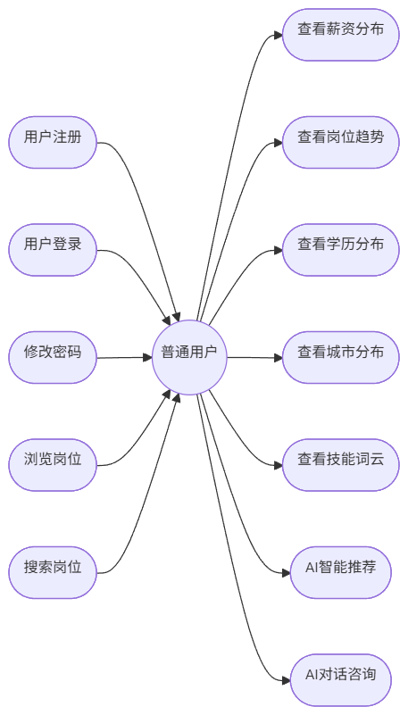

图4-1 普通用户用例图
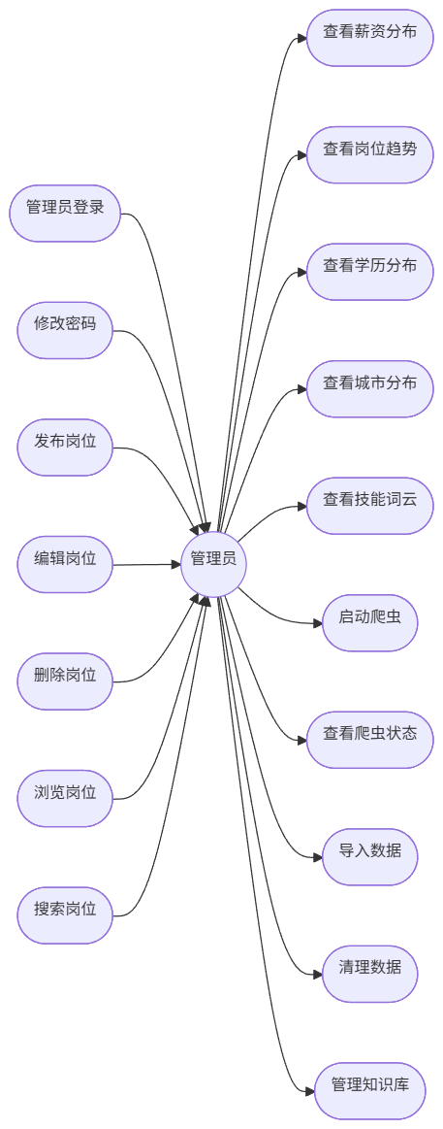

图4-2 管理员用例图

普通用户注册用例规约如表4-1所示。
表4-1 普通用户注册用例规约
项目 | 用例描述
用例编号 | UC01
用例名称 | 用户注册
描述 | 求职者通过填写用户名和密码完成账号注册，以便使用系统个性化功能。
参与者 | 普通用户
前置条件 | 用户未登录系统，且尚未注册账号。
后置条件 | 系统成功创建用户账号，用户可以进行登录。
基本流程 | 1.用户访问系统注册页面；2.用户填写用户名、密码、确认密码；3.用户点击"注册"按钮；4.系统校验用户名是否已存在；5.系统对密码进行BCrypt哈希加密；6.系统将用户信息写入数据库；7.系统提示"注册成功"，跳转至登录页面。
异常流程 | A1:用户名为空或格式不正确——系统提示"用户名不能为空或格式错误"，返回步骤2；A2:密码为空或两次输入不一致——系统提示"密码不能为空或两次密码不一致"，返回步骤2；A3:用户名已存在——系统提示"该用户名已被注册"，返回步骤2。
普通用户登录用例规约如表4-2所示。
表4-2 普通用户登录用例规约
项目 | 用例描述
用例编号 | UC02
用例名称 | 用户登录
描述 | 已注册用户通过用户名和密码登录系统，获取JWT令牌以使用个性化功能。
参与者 | 普通用户
前置条件 | 用户已注册账号，且当前未登录系统。
后置条件 | 系统生成JWT令牌并返回给前端，用户进入已登录状态。
基本流程 | 1.用户访问系统登录页面；2.用户填写用户名和密码；3.用户点击"登录"按钮；4.系统校验用户名和密码的正确性；5.系统生成JWT令牌；6.系统将JWT令牌返回给前端，前端存储于localStorage；7.系统跳转至首页。
异常流程 | A1:用户名或密码为空——系统提示"请输入用户名和密码"，返回步骤2；A2:用户名不存在——系统提示"用户不存在"，返回步骤2；A3:密码错误——系统提示"密码错误"，返回步骤2。

普通用户搜索与筛选岗位用例规约如表4-3所示。
表4-3 搜索与筛选岗位用例规约
项目 | 用例描述
用例编号 | UC03
用例名称 | 搜索与筛选岗位
描述 | 用户通过关键词和筛选条件组合查询岗位列表，获取符合条件的分页结果。
参与者 | 普通用户
前置条件 | 用户已访问系统首页或岗位列表页面。
后置条件 | 系统展示符合筛选条件的岗位列表。
基本流程 | 1.用户在搜索框中输入关键词；2.用户选择筛选条件；3.用户点击"搜索"按钮；4.系统根据筛选条件查询数据库；5.系统以分页表格形式展示查询结果；6.用户可点击页码翻页或点击某条记录查看岗位详情。
异常流程 | A1:未输入关键词且未选择筛选条件——系统展示所有岗位列表；A2:查询结果为空——系统提示"未找到符合条件的岗位"，用户可修改筛选条件后重新搜索。
普通用户查看数据可视化图表用例规约如表4-4所示。
表4-4 查看数据可视化图表用例规约
项目 | 用例描述
用例编号 | UC04
用例名称 | 查看数据可视化图表
描述 | 用户查看系统通过ECharts渲染的各类招聘数据统计图表，直观了解市场趋势。
参与者 | 普通用户
前置条件 | 数据库中已存在招聘数据。
后置条件 | 系统通过ECharts渲染各类图表，展示招聘数据统计结果。
基本流程 | 1.用户访问系统的"数据可视化"页面；2.系统查询数据库，统计各维度数据；3.系统通过ECharts渲染以下图表：城市薪资分布图、薪资区间分布图、学历要求统计图、经验要求统计图、岗位发布趋势图；4.用户可点击图表中的交互元素；5.用户可切换筛选条件，系统实时更新图表。
异常流程 | A1:数据库中无招聘数据——系统提示"暂无数据，请先运行爬虫任务采集数据"，图表区域显示为空。

AI智能问答用例规约如表4-5所示。
表4-5 AI智能问答用例规约
项目 | 用例描述
用例编号 | UC05
用例名称 | AI智能问答
描述 | 用户输入自然语言问题，系统调用智谱AI大语言模型生成回答并通过SSE流式推送至前端。
参与者 | 普通用户
前置条件 | 用户已登录系统。
后置条件 | 系统通过流式推送方式，将AI生成的回答逐字显示给用户。
基本流程 | 1.用户在聊天框中输入自然语言问题；2.用户点击"发送"按钮；3.系统识别用户意图，若为统计类问题则先查询MySQL数据库获取相关统计数据；4.系统将用户问题与统计数据拼接为Prompt；5.系统调用智谱AI GLM-4大语言模型接口；6.系统通过SSE流式推送技术将AI回答逐字推送至前端；7.前端实时显示AI回复内容；8.系统将对话记录保存至数据库。
异常流程 | A1:用户输入内容为空——系统提示"请输入您的问题"，返回步骤1；A2:AI接口调用失败——系统提示"AI服务暂时不可用，请稍后再试"，记录错误日志；A3:用户提问涉及敏感话题——系统拒绝回答并提示"该问题不在回答范围内"。

管理员登录用例规约如表4-6所示。
表4-6 管理员登录用例规约
项目 | 用例描述
用例编号 | UC06
用例名称 | 管理员登录
描述 | 管理员通过专属入口登录后台管理系统，系统验证其管理员身份与权限。
参与者 | 管理员用户
前置条件 | 管理员已注册，且当前未登录后台管理系统。
后置条件 | 系统验证管理员身份，生成JWT令牌，管理员进入后台管理界面。
基本流程 | 1.管理员访问后台管理系统的登录页面；2.管理员填写用户名和密码；3.管理员点击"登录"按钮；4.系统校验用户名和密码的正确性；5.系统验证该账号是否具备管理员权限；6.系统生成JWT令牌，跳转至后台管理首页。
异常流程 | A1:用户名或密码为空——系统提示"请输入用户名和密码"，返回步骤2；A2:用户名不存在或密码错误——系统提示"用户名或密码错误"，返回步骤2；A3:账号为普通用户角色——系统提示"您没有权限访问后台管理系统"，返回步骤2。
管理爬虫任务用例规约如表4-7所示。
表4-7 管理爬虫任务用例规约
项目 | 用例描述
用例编号 | UC07
用例名称 | 管理爬虫任务
描述 | 管理员创建、启动、查看爬虫任务，系统通过WebMagic框架采集招聘数据并写入数据库。
参与者 | 管理员用户
前置条件 | 管理员已成功登录后台管理系统。
后置条件 | 爬虫任务被创建或启动，招聘数据按预期采集入库。
基本流程 | 1.管理员在后台管理界面选择"爬虫管理"模块；2.管理员点击"创建任务"，填写目标城市、职位关键词、预计采集数量等参数；3.系统校验表单合法性后将任务写入crawl_task表，状态设为PENDING；4.管理员在任务列表中点击"启动"按钮；5.系统调用WebMagic框架启动爬虫，任务状态变更为RUNNING；6.爬虫采集招聘数据并实时写入MySQL数据库；7.任务完成后系统自动将状态更新为FINISHED，并记录采集数量与执行时间。
异常流程 | A1:表单字段校验失败——系统提示校验错误信息，返回步骤2；A2:任务状态不为PENDING——系统提示"该任务当前无法启动，请检查任务状态"；A3:爬虫启动或运行失败——系统将任务状态更新为ERROR，记录错误日志并提示管理员。
管理岗位数据用例规约如表4-8所示。
表4-8 管理岗位数据用例规约
项目 | 用例描述
用例编号 | UC08
用例名称 | 管理岗位数据
描述 | 管理员对岗位数据进行增删改查操作，维护数据库中招聘信息的准确性与时效性。
参与者 | 管理员用户
前置条件 | 管理员已成功登录后台管理系统，且数据库中已存在招聘数据。
后置条件 | 系统根据管理员操作对岗位数据进行增删改查，并更新数据库。
基本流程 | 1.管理员在后台管理界面选择"岗位管理"模块；2.系统查询job表，以分页表格形式展示岗位列表；3.管理员可执行以下操作：查询、查看详情、编辑、删除、新增；4.每次操作后系统刷新岗位列表。
异常流程 | A1:删除岗位时数据库操作失败——系统提示"删除失败，该岗位可能被其他数据引用"，记录错误日志；A2:编辑或新增岗位时表单校验失败——系统提示具体校验错误信息，返回编辑表单页面。
查看系统日志用例规约如表4-9所示。
表4-9 查看系统日志用例规约
项目 | 用例描述
用例编号 | UC09
用例名称 | 查看系统日志
描述 | 管理员查看系统运行日志与用户操作记录，便于审计与问题追溯。
参与者 | 管理员用户
前置条件 | 管理员已成功登录后台管理系统，且系统中已记录操作日志。
后置条件 | 系统以表格形式展示系统运行日志与用户操作记录。
基本流程 | 1.管理员在后台管理界面选择"系统日志"模块；2.系统查询system_log表；3.系统以表格形式展示日志列表，包含：操作用户、操作类型、操作时间、操作结果、IP地址等字段；4.管理员可通过操作类型、时间范围等条件筛选日志；5.管理员可点击某条日志记录查看详细信息。
异常流程 | A1:数据库中无系统日志记录——系统提示"暂无系统日志"。

4.1.2 功能需求详细描述
普通用户功能清单：
1. 账号身份管理
用户注册（填写用户名、登录密码、电子邮箱进行账号注册）
用户登录（输入已注册账号的用户名与密码进行身份认证）
个人信息维护（修改绑定的电子邮箱地址、修改登录密码）
安全退出（注销当前登录状态并跳转至登录页面）
2. 多维数据可视化分析
岗位地域分布分析（通过饼图、区域热力图等形式展示各城市岗位数量分布情况）
薪资水平分布分析（通过直方图、箱线图等形式展示不同薪资区间的岗位占比分布）
技能需求热度分析（通过条形图、词云图等形式展示市场热门技能需求的排行情况）
企业招聘活跃度分析（通过排行榜图形式展示各企业的招聘岗位数量排名）
学历与工作经验要求分析（通过组合柱状图等形式展示不同学历与经验档位的岗位分布）
3. 招聘岗位数据查询检索
岗位列表浏览查询（查看系统中存储的完整招聘岗位数据）
多维度条件组合筛选（支持按城市、薪资区间、学历要求、工作经验要求等条件进行精准筛选）
分页浏览与排序（支持对查询结果进行升序降序排列，支持翻页浏览大量数据）
4. AI智能化服务
智能问答交互（基于招聘领域知识与实时市场数据的自然语言问答服务）
个性化岗位推荐（根据用户输入的个人信息与求职意向匹配推荐最合适的岗位机会）
薪资行情预测（根据用户输入的条件分析预测目标岗位的市场薪资参考区间）
5. 数据导出功能
分析图表导出为PNG图片格式（将当前页面展示的可视化图表保存为图片文件）
岗位列表数据导出为Excel表格格式（将查询筛选后的岗位数据导出为xlsx格式电子表格）
管理员用户功能清单：
1. 普通用户全部功能（继承普通用户的所有功能权限）
2. 爬虫任务调度管理
创建爬虫采集任务（配置目标平台、关键词、目标城市等任务参数）
启动与停止任务（控制爬虫任务的执行与暂停）
任务状态实时监控（查看任务当前所处状态与采集进度）
任务记录删除清理（删除不需要的历史任务记录）
定时任务自动化配置（配置系统自动定期执行数据采集任务）
3. 招聘数据日常维护
全量数据浏览查看（查看数据库中存储的所有招聘岗位数据）
多条件精准筛选查询（使用组合条件快速定位目标数据记录）
数据记录编辑修改（对存在错误的数据记录进行修正更新）
数据记录删除操作（删除已过时或者存在问题的数据记录）
手动触发数据清洗流程（执行数据标准化清洗处理任务）
Excel格式批量数据导入（上传Excel文件批量新增岗位数据）
Excel格式批量数据导出（将筛选后的数据导出为Excel文件）
4. 系统用户账户管理
用户账户列表查看（查看系统中所有已注册用户的信息）
用户账户禁用与启用（控制用户账户的可用状态）
用户账户删除（删除不再需要的用户账户）
5. 系统操作日志管理
操作日志记录查看（浏览系统记录的所有操作行为日志）
日志条件筛选检索（按时间范围、操作类型、操作人等条件筛选日志）
日志数据导出备份（将日志记录导出为文件进行归档备份）

4.2 数据需求分析

4.2.1 数据实体分析
通过对系统功能需求的梳理与归纳，本系统涉及五个核心数据实体，各实体的业务含义及相互关联关系如下所述。
用户（User）是系统的主要服务对象，涵盖普通求职者与管理员两类角色。用户实体需要记录登录凭证、权限角色、账户安全状态等关键信息，是系统身份认证与权限控制的数据基础。
企业（Company）是招聘岗位的发布主体，记录招聘企业的基本属性信息。企业实体作为岗位数据的归属维度，为按企业维度进行数据统计与可视化分析提供支撑。
招聘岗位（Job）是系统最核心的业务实体，承载从网络采集而来的职位信息，涵盖岗位名称、薪资范围、学历要求、经验要求、技能标签、工作城市等多维度属性。岗位实体是数据查询检索、可视化分析、AI智能问答等功能的数据源头。
爬虫任务（CrawlTask）记录每一次数据采集任务的配置参数与执行状态，是系统数据来源的管理单元。爬虫任务实体需要追踪从任务创建、执行中、已完成到失败的全生命周期状态变化。
系统操作日志（SysLog）记录用户在系统中的关键操作行为，包括操作者身份、请求路径、执行结果等信息，为系统安全审计与问题追溯提供数据依据。
各实体之间的关联关系可以归纳为以下几点：企业与招聘岗位之间存在一对多关系，一个企业可以发布多个招聘岗位；爬虫任务与招聘岗位之间存在一对多关系，一次数据采集任务可以获取多条岗位记录；用户与系统操作日志之间存在一对多关系，一个用户可以产生多条操作日志记录；用户与企业之间不存在直接关联，而是通过招聘岗位这一中介实体产生间接联系。

4.2.2 数据业务规则约束
在数据层面，系统除了需要满足各实体的基本属性存储需求外，还需遵循以下关键业务规则约束：
（1）密码安全存储规则：用户登录密码禁止以明文形式存储，必须采用BCrypt安全哈希算法进行加密摘要处理后入库保存，BCrypt算法内置随机盐值生成机制，确保即使数据库发生泄露也无法逆向还原用户原始密码。
（2）账户锁定保护规则：当同一账户连续登录失败次数达到5次时，系统自动锁定该账户30分钟，锁定期间拒绝任何登录尝试，以此防范暴力破解攻击。锁定状态到期后自动解除，登录成功时清零失败计数。
（3）岗位数据去重规则：由于同一岗位信息可能被多次采集，系统将来源平台、岗位名称、企业名称与工作城市拼接后进行SHA-256哈希运算，生成唯一性标识键（jobKey），在数据入库时据此进行去重判断——若jobKey已存在则更新已有记录，否则插入新记录，从而保证岗位记录的唯一性与时效性。
（4）爬虫任务状态流转规则：爬虫任务的执行状态必须按照"PENDING（待执行）→ RUNNING（执行中）→FINISHED（已完成）/FAILED（失败）"的固定路径流转，不允许跳跃式状态变更，且每次状态转换都需记录对应的时间戳，以保证任务执行过程的可追溯性。
（5）操作日志审计规则：所有涉及数据变更的敏感操作（如用户登录、密码修改、数据删除等）均需通过Spring AOP切面自动拦截并记录完整的操作日志，日志内容应包含操作者身份、操作行为、请求参数、客户端IP、执行结果与时间戳，以支持事后安全审计与问题排查。
（6）薪资数据标准化规则：来源于不同招聘平台的薪资数据格式差异较大（如"15-20K""2-3万/月"等），系统在数据入库或清洗阶段需统一将其转换为以"元/月"为计量单位的标准化数值格式，以保证后续统计分析与可视化展示的数据一致性。
（7）数据量级预估：根据系统运行场景的预估，招聘岗位数据预计达到百万级规模，企业数据预计在十万级，爬虫任务与系统日志数据随时间持续增长，需在数据库设计与索引策略中充分考虑大数据量下的查询性能需求。

4.3 非功能需求分析

4.3.1 性能需求
系统在性能层面需要满足以下量化指标：首页首次加载时间应不超过3秒，即从用户发起访问到页面完整渲染呈现的全过程须在3秒内完成；数据查询响应时间应不超过1秒，用户发起筛选查询后系统需在1秒内返回结果数据；可视化图表渲染时间应不超过2秒，从后端统计数据返回到ECharts图表完成绘制的耗时须控制在2秒以内；AI智能问答首字等待时间应不超过5秒，即从用户提交问题到收到AI首字响应的间隔不超过5秒；系统并发承载能力应支持至少100名用户同时在线访问，在模拟多用户并发访问场景下系统须保持稳定运行；数据存储容量应支持至少100万条招聘岗位记录的存储管理，数据库设计需对数据量增长具备足够的支撑能力。

4.3.2 可靠性需求
系统在可靠性方面需要达到以下要求：系统应支持7×24小时持续运行而不出现崩溃或服务不可用的情况；爬虫模块在持续进行网络数据采集过程中不应出现未捕获异常导致的进程终止；数据采集成功率应不低于95%，即相对于目标页面可解析的比例须达到95%以上；经SHA-256去重处理后的数据重复率应不超过0.5%；清洗后无效或格式异常的数据占比应不超过1%；薪资、学历、工作年限等关键字段的标准化准确率应不低于98%。

4.3.3 安全性需求
系统在安全性方面需要落实以下保障措施：用户登录密码采用BCrypt算法配合内置随机盐值进行摘要存储，防止密码泄露风险；用户身份认证采用JWT无状态令牌认证方案，登录成功后颁发HMAC-SHA签名令牌用于后续接口访问鉴权；系统具备账户暴力破解防护能力，连续5次登录失败将自动锁定账户30分钟；通过Spring Security框架实现基于角色的访问控制，采用方法级别的权限注解控制区分普通用户与管理员的操作权限；数据持久层使用MyBatis的参数化查询机制（#{param}语法），杜绝SQL语句拼接导致的注入漏洞；前端输出内容进行HTML实体编码转义，防止跨站脚本攻击；通过Spring AOP切面对所有涉及数据变更的操作进行完整日志记录，支持事后安全审计追溯。

4.3.4 易用性需求
界面设计坚持简洁专业又大气的美学准则，核心操作流程应精简且通俗易懂，与用户常见的Web应用交互习惯保持一致，切实降低学习与适应成本。
关键操作环节要给出明确的操作引导与准确的错误反馈提示，让用户能够清晰理解系统的运行状态与操作结果。
系统应兼容Google Chrome、Microsoft Edge、Mozilla Firefox和Apple Safari等主流现代浏览器，以及基于Chromium内核的其他浏览器。
页面切换应在100ms以内完成，用户不应感知到明显的页面刷新或白屏。用户执行任何操作后，系统应在1秒内给出明确反馈（如加载动画、成功提示、错误提示等）。
界面至少支持在平板设备上正常显示与操作，对于手机端访问则给出"建议使用电脑端获得最佳体验"的提示。

4.3.5 可维护性需求
模块化设计：系统各功能模块（爬虫管理、数据管理、可视化分析、AI服务、系统管理）应在代码层面保持相对独立，修改其中一个模块时尽量减少对其他模块的影响。爬虫模块采用策略模式设计，新增招聘平台数据源只需实现JobParser接口，无需修改调度逻辑。
日志完备性：关键业务逻辑（如JWT生成与校验、爬虫任务启动与状态变更、AI接口调用等）必须通过Logback + SLF4J打印结构化日志，便于后续问题定位与性能分析。
配置外置化：数据库连接信息、JWT密钥、智谱AI API Key等环境相关配置应置于application.yml中，且支持通过环境变量覆盖（如JWTSECRET、JWTS​ECRET、{DB_USERNAME}等），避免将敏感信息硬编码于源代码中。
定时任务可配置：系统内置的定时爬虫调度任务（默认每天凌晨2点执行）应支持通过配置开关灵活启停，无需修改代码即可调整调度策略。

4.4 运行环境需求
本系统采用前后端分离的B/S架构，后端基于Spring Boot 3.2.5内嵌Tomcat提供REST API服务，前端基于Vue 3.4.0通过Vite开发服务器或Nginx托管静态资源，浏览器作为唯一客户端。下面从硬件和软件两个维度分别给出最低配置与推荐配置。

4.4.1 硬件环境要求
系统硬件需求并不算高，本质上就是一个Spring Boot单机应用加一个MySQL数据库，加上偶尔跑一下爬虫采集数据。主要的内存消耗来自MySQL的InnoDB缓冲池和JVM堆内存，CPU方面爬虫运行时会有一定占用但不是持续性的。
服务器端最低配置要求双核x86处理器、8GB内存、50GB可用磁盘空间和普通宽带网络，这套配置就能把系统跑起来，8GB内存同时运行MySQL和Spring Boot绑绑有余，爬虫模块运行期间CPU会短暂拉高但采集完就降下来了。推荐配置为四核x86处理器（Intel Core i5 / AMD Ryzen 5同等级别）、8GB及以上内存、128GB SSD及以上存储空间、10Mbps及以上网络带宽，主要是考虑到数据量增长后MySQL的查询缓存需要更多内存，SSD对数据库随机IO性能提升也比较明显。如果需要调用智谱AI接口，网络需要能正常访问外网。
客户端只需要能跑现代浏览器就行，没有特别的硬件门槛。普通办公电脑、笔记本甚至平板设备都可以正常访问，内存4GB以上的设备体验更流畅一些。显示器分辨率建议不低于1366×768，太低的话ECharts图表显示会比较挤。

4.4.2 软件环境要求
软件环境的硬性约束主要来自技术栈版本：后端项目编译目标为Java 21，pom.xml中maven.compiler.source和maven.compiler.target均设置为21，低版本JDK无法编译和启动；数据库使用MySQL 8.0的cj驱动（com.mysql.cj.jdbc.Driver），5.x版本不兼容；前端构建依赖Node.js 18以上，这是Vite 5的要求。
服务器端操作系统要求Windows 10或Ubuntu 20.04 LTS及以上即可，没有特殊的系统依赖。Java运行环境必须是JDK 21，这是硬性要求，低版本无法启动本系统。数据库要求MySQL 8.0及以上版本，推荐使用8.0.33及以上，与项目开发环境保持一致。Web服务器使用Nginx 1.18及以上版本，用于反向代理和前端静态资源托管。项目构建工具为Maven 3.9及以上版本，用于后端依赖管理和打包。前端项目构建需要Node.js 18.0及以上版本，推荐使用20.x LTS版本，与项目开发环境保持一致。
应用服务器采用Spring Boot 3.2.5内嵌Tomcat，不需要单独安装Tomcat，启动jar包就行。Tomcat默认最大线程数200、最大连接数8192，对于本系统的使用规模来说是绑绑有余的。数据库连接池使用HikariCP，配置的最大连接数为10，日常使用足够了。
客户端只要一个现代浏览器即可，包括Google Chrome 80及以上版本、Microsoft Edge 80及以上版本、其他基于Chromium内核的浏览器（如360极速浏览器、QQ浏览器等）、Mozilla Firefox最新版本、Apple Safari最新版本。系统前端基于Vue 3开发，用到了ES2020语法和CSS Grid布局，IE浏览器不支持。手机浏览器可以打开页面但界面没有做移动端适配，建议在电脑或平板上使用。

第5章 系统概要设计

5.1 系统架构设计

5.1.1 整体架构方案
本系统采用了一种被业界普遍认同并且比较稳定的前端与后端分离的软件体系结构，系统的整体设计按照三层架构的原则，三层架构就是表现层，业务逻辑层以及数据存取层。
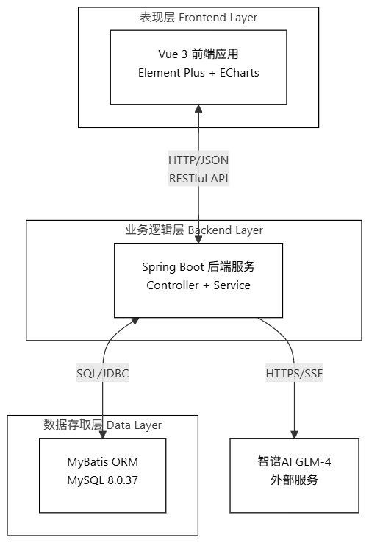
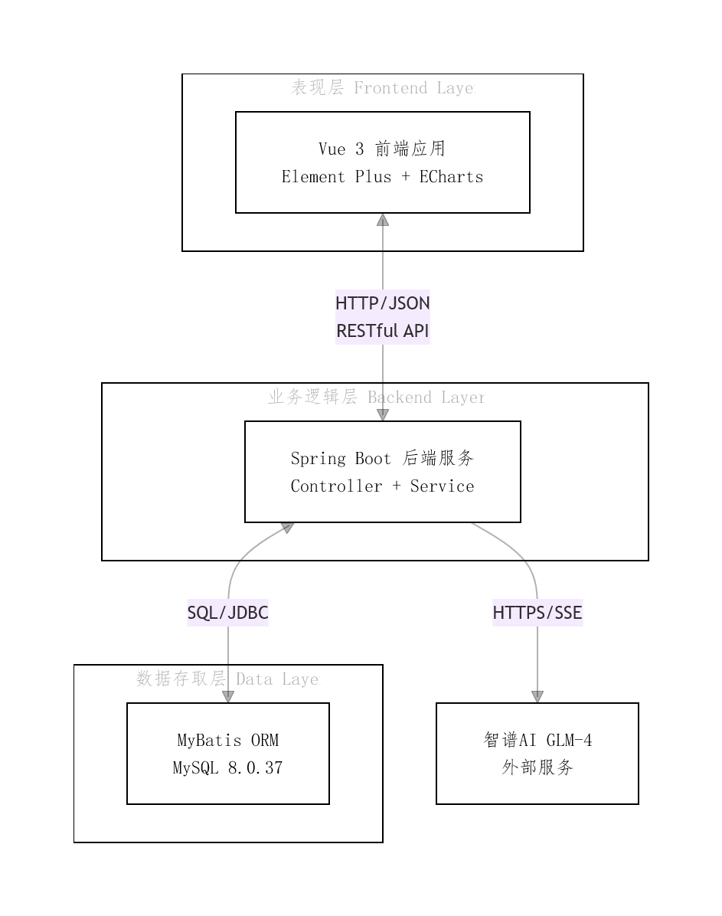

图5-1 系统整体架构图
展现层（Frontend Layer）
表现层担当着与终端用户交互的重要职责，它既接受用户的操作指令，又把繁杂的业务数据转为成直观易懂的可视化信息，进而把必要的数据洞察及功能反馈传递给用户。
业务逻辑层（Backend Layer）
业务逻辑层处于系统架构的关键地位，其职责极为关键，这个层接收并分析源自表现层的业务请求，运行繁杂的业务处理逻辑，细心规划并调度数据访问事务，而且及时调用外部第三方服务，以这保障系统高效运转并实现全部功能。
数据访问层（Data Layer）
数据访问层担负着数据持久化存储与运行的重要责任，要保障数据能够被有效读取，写入并实施更新操作，该系统采用MySQL 8.0.37版本的关系型数据库来当作统一的数据存储方案，目的是高效又规范地经营和保存各类结构化的业务信息。

5.1.2 技术架构详细图
系统技术架构详细图如图所示。
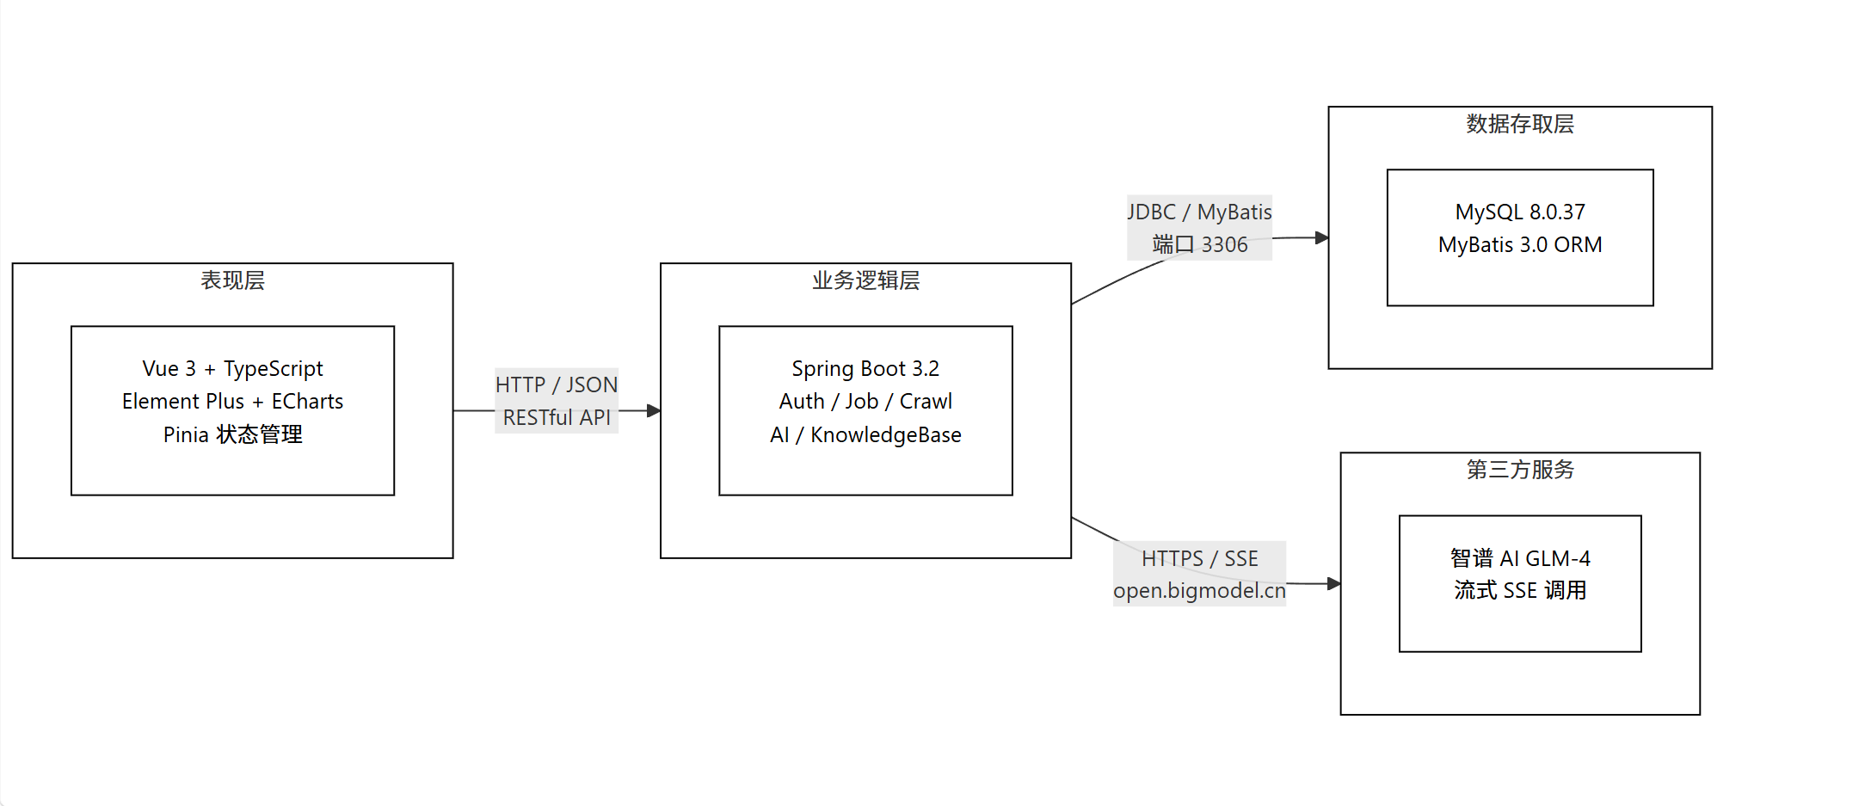

图5-2 系统技术架构详细图

5.2 系统功能模块设计

5.2.1 功能模块划分
系统功能模块划分图如图所示。
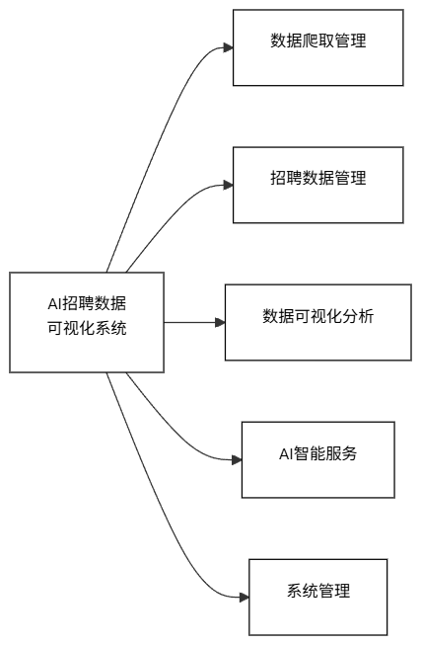

图5-3 系统功能模块划分图(a)

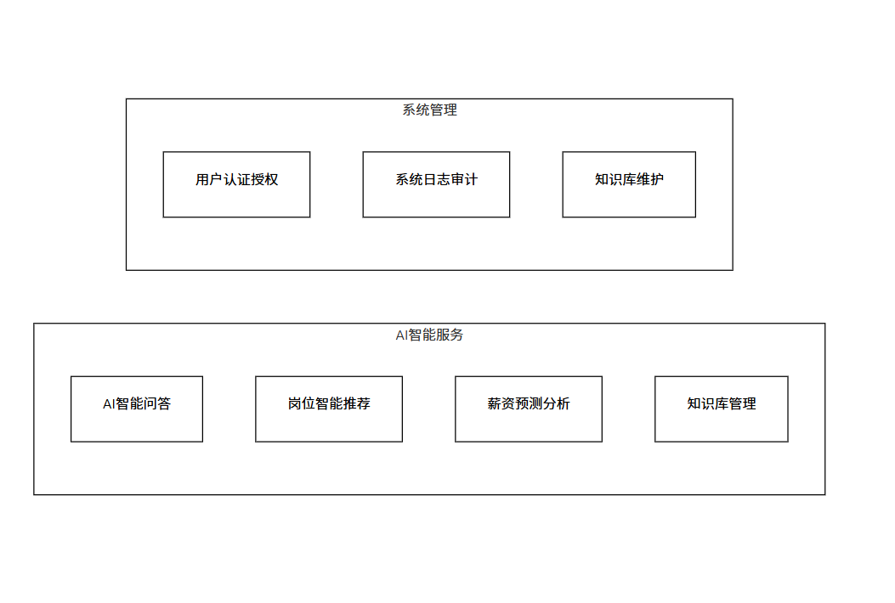

图5-3 系统功能模块划分图(b)
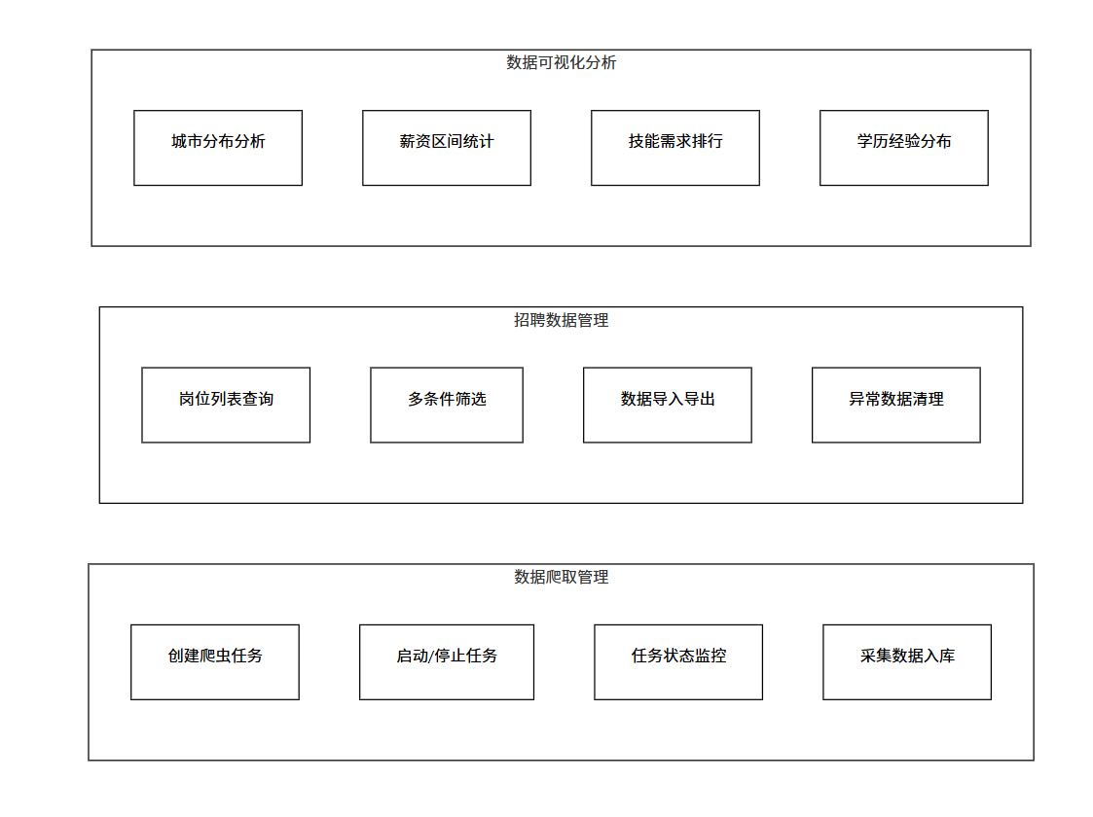

图5-3 系统功能模块划分图(c)

系统根据业务功能域的划分。
模块一：用户身份认证模块（Auth Module）
这个模块重点在于形成并改善系统的身份验证及会话管理机制，它的主要功能包含如下几项：搜集并核查诸如用户名，密码以及电子邮箱等基本信息来实现新用户开户的过程；通过对比所给的用户名和密码凭证做到对用户身份的有效辨别并创建登录会话；
模块二：数据采集调度模块（Crawler Module）
这个模块重点在于实现招聘数据的自动网络收集，它的主要责任体现在以下几个方面：系统维护人员可以设置采集任务的关键参数，目标平台，关键词以及目标城市这些重要指标都在其中；通过调度机制启动爬虫程序，按照所设参数有效获取必要信息；
模块三重点构建数据治理架构里的数据清洗机制，以保障数据质量和一致性，通过系统的方法来找出并且修正错误，缺失或者多余的数据。
此模块负责原始数据的净化，规范化及档案化管理，其具体任务包含以下几项：统一薪资数据格式，把各种薪资表述（比如月薪，年薪等）转为成统一的标准货币单位（比如元/月），以此来保障数据一致且可比；实现学历数据的标准化处理，把像“本科及以上”这样的非正式说法统一规范为“本科”
模块四致力于构建一个全面的数据量化可视化分析系统，该系统具备直观又功能繁多的图形用户界面，可以深入领会数据并清楚表现复杂信息，这个模块运用了前沿的数据可视化技术，融合多种图表形式以及互动探寻能力，以此来适应用户从大量角度剖析数据的需要，通过整合变化筛选，缩放和平移等交互特征。
此模块期望通过多种化的可视化图表来深入分析并且形象地表现储存的招聘数据，它的主要功能包含但不限于如下几项：利用饼图和热力图这两种形式去显示，清楚地表现出各个城市当中各类职位的数量以及它们之间的占比关系；借助直方图这项技术，精确画出处于某个薪酬范围之内的职位数量的分布情况；
模块五是人工智能智能交互服务模块（AI Service Module）。
该模块意在给予智能的分析及咨询服务，其关键功能包含三个重要方面，通过整合先进的大型语言模型（比如GLM - 4），实现借助自然语言的智能问答系统，从而保障用户得到准确又专业的回复。
模块六重点论述了系统后台运行模块(SystemManagementModule)的关键意义，该模块属于关键部件，其主要职责在于系统的全方位调度及控制。
这个模块承担着保障系统安全稳定运行的重要任务，它关键职责包含诸多功能的实现，具体而言就是全方位地负责普通用户账户的管理工作，关乎到查看和激活还有禁用以及删除等操作环节，创建细致的操作日志记录系统，并执行严格的审查制度。

5.3 数据库设计

5.3.1 数据库概念结构设计
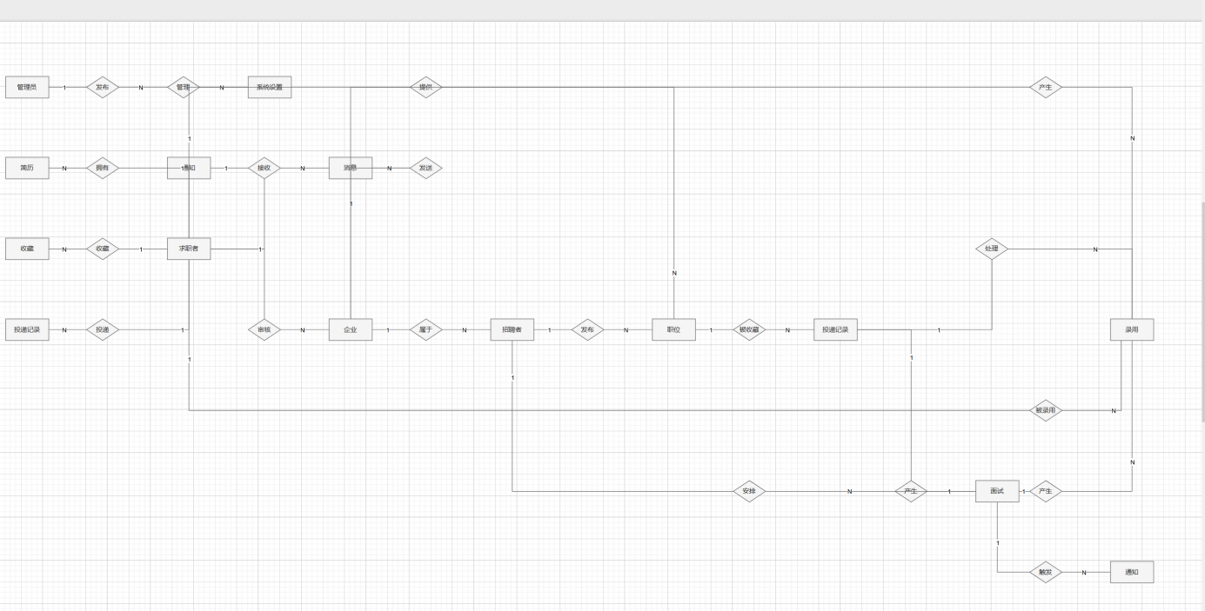

图5-4 数据库概念模型E-R图（全局关系）

前面章节做了需求分析，这个系统的关键数据单元包含五个主要实体，即用户(User)，企业(Company)，职位(Job)，爬虫任务(CrawlTask)和系统日志(SysLog)，它们一同构建起系统运行的基本架构，各个实体相互联系的主要特点归纳起来就是： 用户和企业不存在直接的支配与服从关系，而是通过具体的招聘岗位这个中介实体。 企业同招聘岗位存在一种多对一的关系框架。 招聘岗位和爬虫任务不存在直接的从属联系，招聘岗位关乎企业职位信息的登记。 用户和系统日志存在一种多对一的关系模式。

5.3.2 数据库物理表结构设计
数据库名称：recruitment_db
字符集配置：utf8mb4（支持完整的Unicode字符集，包括emoji表情符号）

用户信息表如表5-1所示。
表5-1 用户信息表
字段英文名 | 数据类型 | 长度限制 | 约束条件 | 字段中文含义
id | BIGINT | 20位 | PK, AUTO_INCREMENT | 用户ID主键
username | VARCHAR | 50 | NOT NULL, UNIQUE | 登录用户名
password | VARCHAR | 255 | NOT NULL | 加密密码
salt | VARCHAR | 64 | NOT NULL | 密码盐值
role | VARCHAR | 20 | NOT NULL, DEFAULT 'USER' | 用户角色
email | VARCHAR | 100 | 允许NULL | 电子邮箱
skills | VARCHAR | 255 | 允许NULL | 技能标签
education | VARCHAR | 50 | 允许NULL | 学历
experience_years | INT | 无显式限制 | DEFAULT 0 | 工作年限
login_fail_count | INT | 无显式限制 | DEFAULT 0 | 登录失败次数
locked_until | DATETIME | 无显式限制 | 允许NULL | 账户锁定截止时间
created_at | DATETIME | 无显式限制 | NOT NULL | 账户创建时间

企业实体属性表如表5-2所示。
表5-2 企业实体属性表
字段英文名 | 数据类型 | 长度限制 | 约束条件 | 字段中文含义
id | BIGINT | 20位 | PK, AUTO_INCREMENT | 企业ID主键
name | VARCHAR | 100 | NOT NULL | 企业名称
industry | VARCHAR | 100 | 允许NULL | 所属行业
city | VARCHAR | 50 | 允许NULL | 所在城市
address | VARCHAR | 255 | 允许NULL | 详细地址
size | VARCHAR | 50 | 允许NULL | 企业规模
website | VARCHAR | 255 | 允许NULL | 官方网站URL
created_at | DATETIME | 无显式限制 | NOT NULL | 记录创建时间

招聘岗位表如表5-3所示。
表5-3 招聘岗位表
字段英文名 | 数据类型 | 长度限制 | 约束条件 | 字段中文含义
id | BIGINT | 20位 | PK, AUTO_INCREMENT | 岗位ID主键
company_id | BIGINT | 20位 | FK | 关联企业ID
title | VARCHAR | 100 | NOT NULL | 岗位名称
company_name | VARCHAR | 120 | 允许NULL | 企业名称（冗余）
source_site | VARCHAR | 60 | 允许NULL | 数据来源平台
job_key | VARCHAR | 64 | UNIQUE, NOT NULL | SHA-256哈希键
job_status | VARCHAR | 20 | DEFAULT 'ACTIVE' | 岗位生命周期状态
status | TINYINT | 1位 | DEFAULT 1 | 数据状态
city | VARCHAR | 50 | 允许NULL | 工作城市
experience | VARCHAR | 50 | 允许NULL | 经验要求
education | VARCHAR | 50 | 允许NULL | 学历要求
min_salary | DECIMAL | 10,2 | 允许NULL | 最低薪资
max_salary | DECIMAL | 10,2 | 允许NULL | 最高薪资
salary_unit | VARCHAR | 20 | DEFAULT 'monthly' | 薪资单位
skills | VARCHAR | 255 | 允许NULL | 技能标签
job_desc | TEXT | 不限 | 允许NULL | 岗位描述
publish_time | DATETIME | 无显式限制 | 允许NULL | 发布时间
last_seen_at | DATETIME | 无显式限制 | 允许NULL | 最近抓取时间
created_at | DATETIME | 无显式限制 | NOT NULL | 记录创建时间
爬虫任务表如表5-4所示。
表5-4 爬虫任务表
字段英文名 | 数据类型 | 长度限制 | 约束条件 | 字段中文含义
id | BIGINT | 20位 | PK, AUTO_INCREMENT | 任务ID主键
source_site | VARCHAR | 100 | 允许NULL | 目标平台
keyword | VARCHAR | 100 | 允许NULL | 搜索关键词
city | VARCHAR | 50 | 允许NULL | 目标城市
status | VARCHAR | 20 | NOT NULL, DEFAULT 'PENDING' | 任务状态
job_count | INT | 11位 | DEFAULT 0 | 已采集数量
message | VARCHAR | 255 | 允许NULL | 任务消息
created_at | DATETIME | 无显式限制 | NOT NULL | 任务创建时间
finished_at | DATETIME | 无显式限制 | 允许NULL | 任务完成时间
系统日志表如表5-5所示。
表5-5 系统日志表
字段英文名 | 数据类型 | 长度限制 | 约束条件 | 字段中文含义
id | BIGINT | 20位 | PK, AUTO_INCREMENT | 日志ID主键
username | VARCHAR | 64 | 允许NULL | 操作用户名
action | VARCHAR | 200 | 允许NULL | 操作动作
method | VARCHAR | 300 | 允许NULL | 请求方法
uri | VARCHAR | 255 | 允许NULL | 请求URI
ip | VARCHAR | 64 | 允许NULL | 客户端IP
params | TEXT | 不限 | 允许NULL | 请求参数
success | TINYINT | 1位 | NOT NULL, DEFAULT 1 | 是否成功
error_msg | VARCHAR | 500 | 允许NULL | 错误信息
created_at | DATETIME | 无显式限制 | NOT NULL | 记录创建时间

AI知识库表如图5-6所示。
表5-6 知识库表
字段英文名 | 数据类型 | 长度限制 | 约束条件 | 字段中文含义
id | BIGINT | 20位 | PK, AUTO_INCREMENT | 知识库ID主键
question | VARCHAR | 500 | 允许NULL | 问题
answer | TEXT | 不限 | 允许NULL | 答案
tags | VARCHAR | 500 | 允许NULL | 标签
source | VARCHAR | 50 | 允许NULL | 来源
usage_count | INT | 无显式限制 | DEFAULT 0 | 使用次数
status | TINYINT | 1位 | DEFAULT 1 | 状态
quality_score | INT | 无显式限制 | 允许NULL | 质量评分
created_at | TIMESTAMP | 无显式限制 | NOT NULL | 创建时间
updated_at | TIMESTAMP | 无显式限制 | NOT NULL | 更新时间

第6章 系统详细设计与实现

6.1 数据爬取管理功能

6.1.1 功能需求描述
数据抓取经营功能是系统架构里非常重要的部分，它主要负责给系统管理员提供自动获取数据的能力，以保障数据源又快又准，这个特点有着很高的自定义程度，可以设置各种任务参数，而且既能够马上手动开始运行，又能定时自动安排，还能够让使用者随时了解任务的进展以及数据搜集的情况。

6.1.2 界面原型设计
【图6-1 爬虫任务管理功能界面截图】

界面安排结构说明：
区域一：任务配置区域（位于页面上方）
在设置目标平台下拉选择框的时候，要包含BOSS直聘，智联招聘，前程无忧，猎聘，拉勾网以及牛客网这六家主要招聘网站的选项。
在搜索功能的关键词输入区域，用户可以输入多种词汇，利用英文逗号把它们巧妙地分开。
在目标城市这个输入框里面，用户可以输入很多个城市的名字，然后用英文的逗号把它们很好地分开。
提交创建按钮与定时任务配置按钮
区域二：任务列表展示区域（位于页面主体）
数据表格的列包含以下内容：任务标识符，目标发布平台，检索关键字，目标地理位置城市，当前执行阶段，已收集的数据量。
操作列按钮：
分页导航控件：
区域三：
系统给每项爬虫任务安排了明晰的状态转变流程。
任务已创建完成，被归入调度列表当中，当前处于等待执行的阶段。
在执行阶段（RUNNING），系统全力推动任务进程，通过定向的网络请求同目标平台展开交互，详细剖析响应数据。
任务已经圆满完成。
失败是指在任务执行过程中。

6.1.3 业务流程实现逻辑
【图6-2 数据采集处理流程图】

任务创建业务流程：
在任务设置界面，经营人员要仔细设置各个参数，目标发布的确切平台，预先设定的查找关键词，还有目标城市准确的选择等。
前端界面执行了一套针对管理员认证参数合法性的严格验证体系，该体系包含保障必填字段完整，检查参数格式是否符合既定规范等主要部分，目的是保证数据录入准确无误。
前端应用用POST方法把任务配置参数传给后端服务器 /api/crawl/tasks这个终点。
后端系统收到请求并且验证完参数有效性以后，会把相关任务信息加进叫作crawl_task的数据库表里面，还会把此任务的起始状态设成PENDING。
后端任务调度线程一旦察觉到有新任务到来。
按照任务所给定的设置参数来爬取执行线程并形成面向特定平台的请求URL集。
利用循环机制给目标URL发送HTTP请求。
经过数据清理流程对所获取的职位信息执行精炼及净化操作以后。
任务执行结束后，要把crawl_task表里的作业状态设为FINISHED，而且要记下结束的确切时间戳。
反爬对抗策略实施：
要突出加强数据收集的成功率并且保障其稳定性，这个系统在爬虫模块里细心安排了很多反爬虫策略，目的是去应对复杂又多变的网络保护体系。
系统事先设定了十二种典型的浏览器User - Agent字符串，在发出HTTP请求的时候利用随机选取的方式来采用这些字符串。
要改善系统负载均衡的性能并切实减轻目标服务器在访问高峰期的压力，我们提出采用请求延时随机化技术，此方法会在相邻请求之间加入8到15秒的随机化延迟，以期平稳流量分配。
对于网络异常和响应超时这种瞬时故障，系统设置了自动重试功能，这机制最多会尝试四次来重建连接，并且会用指数退避策略 intelligently 调整重试间隔时延，目的是渐渐加大等待时间，这样做的目的是保证当出现短期中断的时候。
系统具备自动化的 Cookie 管理及会话状态管理功能，它目的是使用户交互过程做到无缝且安全，格外针对那些借助登录状态来获取的内容而言。
在系统架构设计阶段，我们预先规划并完成了代理 IP 池的预留接口，这样做是为了给将来整合商业代理 IP 服务创建一条便捷之路，这样当需求产生的时候就能快速而高效实现接入。

6.1.4 核心代码实现
JobParser岗位解析器接口定义：
[java]
public interface JobParser {
/**
* 获取当前解析器所支持的招聘平台名称
* @return 平台名称字符串，如"BOSS直聘"、"智联招聘"等
*/
String getPlatform();

/**
* 从岗位列表页面HTML文档中解析提取所有岗位的基础信息
* @param document Jsoup解析后的HTML文档对象
* @return 解析得到的岗位信息对象列表
*/
List<Job> parseJobList(Document document);

/**
* 从岗位详情页面HTML文档中解析提取岗位的完整详细信息
* @param document Jsoup解析后的HTML文档对象
* @param job 已解析的岗位基础信息对象
* @return 补充完整信息后的岗位对象
*/
Job parseJobDetail(Document document, Job job);
}

BOSS直聘平台解析器关键实现：
[java]
@Component
public class BossParser implements JobParser {

private static final Logger log = LoggerFactory.getLogger(BossParser.class);

@Override
public String getPlatform() {
return "BOSS直聘";
}

@Override
public List<Job> parseJobList(Document document) {
List<Job> jobs = new ArrayList<>();
// 选择所有岗位卡片元素
Elements jobCards = document.select(".job-card-box");
for (Element card : jobCards) {
try {
Job job = new Job();
// 提取岗位名称
String title = card.select(".job-title").first().text();
job.setTitle(title);
// 提取薪资待遇信息
String salary = card.select(".salary").first().text();
SalaryRange range = SalaryUtil.parse(salary);
job.setMinSalary(range.getMin());
job.setMaxSalary(range.getMax());
// 提取工作城市
String city = card.select(".city").first().text();
job.setCity(city.replace("[", "").replace("]", ""));
// 生成唯一标识键用于后续去重
String company = card.select(".company-name").first().text();
job.setJobKey(HashUtil.sha256(getPlatform() + title + company));
jobs.add(job);
} catch (Exception e) {
log.warn("岗位卡片解析异常: {}", e.getMessage());
}
}
return jobs;
}
}

6.2 招聘数据管理功能

6.2.1 功能需求描述
招聘数据管理模块给管理员用户提供了全方位仔细地管理并经营数据库里积攒下来的职位招聘信息的权利，这个模块具备诸多功能，包含从大量角度执行查询与获取，按照繁杂标准实施筛选，察觉并修正不正常的数据，快速去除众多条目记载的数据。

6.2.2 界面原型设计
【图6-3 招聘数据管理功能界面截图】

界面布局结构说明：
区域一：筛选与批量操作区域（位于页面上方）
岗位名称关键词输入框：支持按岗位名称进行模糊匹配检索
目标城市多选下拉框：支持从预设城市列表中进行多选
学历要求下拉选择框：支持按学历条件进行筛选
工作经验要求下拉选择框：支持按工作年限条件进行筛选
薪资范围双输入框：分别输入最低薪资与最高薪资数值
搜索按钮、重置按钮
批量导入按钮、批量导出按钮、批量删除按钮、数据清洗按钮
区域二：数据表格展示区域（位于页面主体）
表格列：复选框、全选框、岗位ID、岗位名称、企业名称、薪资待遇、学历要求、工作经验、数据来源平台、发布时间、操作列
表头排序功能：点击列标题可按该列数据进行升序或降序排列
批量选择功能：通过复选框支持单条或者批量选中数据记录
操作列按钮：查看详情、编辑修改、删除记录
区域三：分页导航控制区域（位于页面底部）
每页显示条数选择控件
页码导航按钮与跳转控件
当前页码与总记录数显示

6.2.3 业务流程实现逻辑
【图6-4 数据管理业务时序图】

数据查询检索流程：
1. 用户根据需要在筛选区域设置查询条件（城市、学历、薪资范围等）。
2. 用户点击"搜索"按钮发起查询请求。
3. 前端将筛选条件封装为请求参数，发送GET请求至后端/api/jobs接口。
4. 后端接收筛选参数，构建MyBatis动态SQL查询语句（利用<if>标签实现条件动态拼装）。
5. 执行带分页的数据库查询，返回符合条件的分页数据集。
6. 前端接收返回数据，渲染更新数据表格与分页导航控件。
数据清洗处理流程：
1. 管理员点击"数据清洗"操作按钮。
2. 后端启动异步清洗处理线程，扫描数据库中的全量岗位数据记录。
3. 对每一条岗位记录执行以下标准化清洗规则：
薪资数据标准化：统一将各种格式表述的薪资数据（如"15-20K"、"2-3万/月"等）转换为以"元/月"为计量单位的整型数值格式。
学历要求标准化：将"本科及以上"、"大专及同等学历"等非标准表述转换为"本科"、"大专"等标准值。
工作经验标准化：将"一年到三年"、"1-3年"等不同格式统一转换为"1-3年"的标准格式。
空值数据过滤：删除岗位名称、关联企业ID等关键必填字段为空的数据记录。
4. 清洗处理完成后，生成包含处理统计信息的清洗报告（总处理条数、成功处理条数、异常删除条数、失败条数）。
5. 将清洗报告返回至前端页面进行展示。

6.2.4 核心代码实现
薪资数据标准化处理工具类：
[java]
public class SalaryUtil {

// 薪资数值的正则匹配模式
private static final Pattern SALARY_PATTERN = Pattern.compile(
"(\\d+(?:\\.\\d+)?)\\s*([万千kK])?\\s*[-~到]\\s*(\\d+(?:\\.\\d+)?)\\s*([万千kK])?"
);

/**
* 解析薪资文本字符串，提取并转换为标准化的薪资范围对象
* @param salaryText 原始薪资文本，如"15-20K"、"2-3万/月"等
* @return 解析后的薪资范围对象，包含最低薪资与最高薪资的元/月整型值
*/
public static SalaryRange parse(String salaryText) {
SalaryRange range = new SalaryRange();
// 处理空值或者"面议"等无法解析的情况
if (StringUtils.isBlank(salaryText) || salaryText.contains("面议")) {
return range;
}
Matcher matcher = SALARY_PATTERN.matcher(salaryText);
if (matcher.find()) {
// 解析最低薪资数值与单位
double minValue = parseNumericValue(matcher.group(1), matcher.group(2));
// 解析最高薪资数值与单位
double maxValue = parseNumericValue(matcher.group(3), matcher.group(4));
// 统一转换为"元/月"计量单位存储
range.setMin((long) (minValue * 1000));
range.setMax((long) (maxValue * 1000));
}
return range;
}

/**
* 根据数值与单位计算实际金额
*/
private static double parseNumericValue(String numStr, String unitStr) {
double value = Double.parseDouble(numStr);
if (unitStr == null) return value;
switch (unitStr.toLowerCase()) {
case "万": return value * 10000; // 万转元
case "千": case "k": return value * 1000; // 千/K转元
default: return value;
}
}
}

6.3 数据可视化分析功能

6.3.1 功能需求描述
数据可视化分析功能将数据库中存储的抽象招聘数据记录转化为直观美观、交互友好的可视化图表，帮助用户快速洞察招聘市场的整体态势与内部规律。通过多维度的图表展示与联动筛选机制，用户可以灵活探索数据、发现隐藏规律、支撑决策判断。

6.3.2 界面原型设计
【图6-5 数据可视化分析主界面截图】
界面布局结构说明：
区域一：筛选条件控制区（位于页面顶部）
关键词输入框：用于限定分析的目标岗位关键词
目标城市多选控件：选择需要纳入分析范围的城市
学历要求单选控件：选择需要分析的学历档次
数据时间范围选择器：选择统计分析的数据时间范围
刷新数据按钮：重新发起统计查询更新图表数据
区域二：关键指标统计卡片区（位于页面首行）
岗位总数统计卡片：展示数据库中符合条件的岗位总记录数量
涵盖企业总数卡片：展示涉及的招聘企业总数量
平均薪资统计卡片：展示符合条件岗位的平均薪资水平
数据更新时间卡片：展示最近一次数据更新的时间戳
区域三：分析图表展示区（位于页面主体）
左上位置：城市维度岗位分布饼图，展示各城市岗位数量占比
右上位置：薪资区间分布柱状图，展示不同薪资档位的岗位数量
左中位置：技能需求排行横向条形图，展示市场热度最高的技能需求
右中位置：企业招聘活跃度排行榜，展示发布岗位最多的企业排名
下方区域：学历与工作经验要求分布组合图，展示不同条件组合下的岗位分布
区域四：图表交互操作功能
鼠标悬停显示详细数值标注
点击图例项可切换该数据系列的显示与隐藏
支持图表类型切换（如饼图与柱状图之间的切换）
支持将当前图表导出为PNG格式图片文件

6.3.3 业务流程实现逻辑
【图6-6 可视化分析业务时序图】
图表数据加载渲染流程：
1. 用户首次访问可视化分析页面时，页面自动发起统计接口请求，加载默认条件下的统计数据。
2. 当用户修改筛选条件后并点击"查询"或者"刷新"按钮时，前端重新组装筛选参数并发起统计请求。
3. 后端接收到统计请求，根据筛选条件参数执行SQL聚合查询语句，统计计算各维度的分析指标数据。
4. 后端将统计结果以JSON数组格式返回给前端。
5. 前端JavaScript接收到统计数据响应后，初始化ECharts图表实例。
6. 根据图表类型与数据内容配置ECharts的option选项对象（包含图表类型定义、数据系列、样式配置、交互行为等）。
7. 调用ECharts实例的setOption()方法，触发图表的重新渲染绘制。
后端统计查询接口实现示例：
[java]
/**
* 按城市维度统计岗位分布情况
*/
@GetMapping("/stat/city")
public Result<List<CityStatVO>> statByCity(
@RequestParam(required = false) String keyword) {
return Result.success(jobService.statByCity(keyword));
}

/**
* 按薪资区间统计岗位数量分布
*/
@GetMapping("/stat/salary")
public Result<List<SalaryRangeVO>> statBySalaryRange(
@RequestParam(required = false) String keyword) {
return Result.success(jobService.statBySalaryRange(keyword));
}

/**
* 统计热门技能需求TopN排行
*/
@GetMapping("/stat/skills")
public Result<List<SkillStatVO>> statBySkills(
@RequestParam(required = false) String keyword,
@RequestParam(defaultValue = "20") Integer topN) {
return Result.success(jobService.statByTopSkills(keyword, topN));
}

6.3.4 核心代码实现
ECharts图表封装Vue组件核心代码：
[typescript]
<template>
<div ref="chartRef" class="chart-container"></div>
</template>

<script setup lang="ts">
import * as echarts from 'echarts';
import { onMounted, onUnmounted, watch } from 'vue';

// 定义组件接收的属性参数
const props = defineProps<{
data: any[]; // 图表绑定的数据数组
chartType: 'pie' | 'bar' | 'line'; // 图表类型
title: string; // 图表标题
}>();

const chartRef = ref<HTMLElement>();
let chartInstance: echarts.ECharts | null = null;

// 初始化图表实例
const initChart = () => {
if (!chartRef.value) return;
chartInstance = echarts.init(chartRef.value);
updateChartOptions();
};

// 根据数据与配置构建并更新图表选项
const updateChartOptions = () => {
if (!chartInstance) return;
const option = buildChartOption();
chartInstance.setOption(option);
};

// 根据图表类型构建对应的配置选项
const buildChartOption = () => {
// 根据chartType类型构建不同的ECharts配置结构
// 具体实现根据饼图、柱状图、折线图的不同数据结构进行差异化配置
};

// 监听数据属性变化，自动重新渲染图表
watch(() => props.data, updateChartOptions, { deep: true });

// 组件挂载时初始化图表
onMounted(initChart);

// 组件卸载时销毁图表实例，释放内存资源
onUnmounted(() => chartInstance?.dispose());
</script>

6.4 AI智能服务功能

6.4.1 功能需求描述
AI智能服务功能是本系统区别于传统招聘数据系统的核心亮点功能，它借助大语言模型的自然语言处理能力，为用户提供智能问答、岗位推荐、薪资预测等高附加值的智能化服务，显著提升系统的使用价值与用户体验。

6.4.2 界面原型设计
【图6-7 AI智能问答交互界面截图】
AI智能问答界面布局说明：
页面顶部区域展示历史对话消息列表，包括用户提问与AI回复的交替展示
页面底部为输入交互区域，包含文本输入框与发送按钮
AI回复内容以"打字机"效果逐字逐句显示呈现
支持Markdown富文本格式的内容渲染展示
页面侧边或者顶部提供AI模型切换选项（可选本地模型或者云端模型）
【图6-8 岗位智能推荐功能界面截图】
岗位推荐界面布局说明：
页面左侧为用户信息输入区域，包含技能标签多选输入框、学历要求下拉选择框、工作年限数字输入框、期望城市输入框
"开始推荐"按钮触发推荐计算逻辑
页面右侧为推荐结果展示区域，以卡片列表形式展示推荐岗位，每张卡片包含匹配度评分、岗位名称、企业名称、薪资待遇、主要信息一目了然
【图6-9 薪资预测分析界面截图】
薪资预测界面布局说明：
输入区域包含目标城市下拉选择框、目标学历下拉选择框、工作年限数字输入框、相关技能标签输入框
"开始预测"按钮触发薪资预测计算
结果展示区域以三段式区间形式呈现预测结果：低参考值（市场较低水平25分位数）、典型值（市场中等水平中位数）、高参考值（市场较高水平75分位数）

6.4.3 业务流程实现逻辑
【图6-10 AI服务业务时序图】
智能问答SSE流式响应流程：
1. 用户在AI问答页面输入框中填写问题内容，点击"发送"按钮。
2. 前端JavaScript通过Fetch API建立到后端/api/ai/stream接口的SSE长连接。
3. 后端接收用户问题请求，立即返回SSE连接建立成功确认。
4. 后端业务线程将用户问题连同系统提示词上下文组装为智谱AI API调用请求。
5. 智谱AI服务返回流式响应数据流。
6. 后端实时将接收到的内容片段通过SseEmitter.send()方法推送至前端连接。
7. 前端JavaScript逐块接收SSE推送的数据片段，追加累积到当前回复内容字符串中。
8. 前端使用marked库将累积的回复内容渲染为Markdown格式并更新展示。
9. 回复完成后，后端调用SseEmitter.complete()结束本次SSE连接。
岗位推荐匹配算法实现逻辑：
[code]
综合匹配得分计算公式：
综合得分 = 技能匹配得分 × 0.7 + 学历匹配得分 × 0.2 + 经验匹配得分 × 0.1

其中各维度得分的计算规则：
技能匹配得分 = Jaccard(UserSkills集合 ∩ JobSkills集合) / Jaccard(UserSkills集合 ∪ JobSkills集合)
即用户技能与岗位技能的Jaccard相似系数
学历匹配得分 = 当用户学历≥岗位要求学历时得100%，否则根据向下兼容规则得80%或0%
经验匹配得分 = 当用户年限在岗位要求范围内时得100%，允许正负1年偏差时得80%

6.4.4 核心代码实现
SSE流式问答接口后端实现：
[java]
/**
* 智谱AI流式问答接口
* @param request 包含用户提问内容的请求对象
* @return SSE事件发射器，用于向客户端推送流式响应数据
*/
@PostMapping("/ai/stream")
public SseEmitter streamChat(@RequestBody ChatRequest request) {
// 创建SSE发射器，配置超时时间为120秒
SseEmitter emitter = new SseEmitter(120000L);

// 使用线程池异步处理AI调用，避免阻塞主请求线程
asyncExecutor.execute(() -> {
try {
// 调用智谱AI流式接口，传入用户问题与流式回调处理器
zhipuClient.streamChat(request.getMessage(), new StreamCallback() {
@Override
public void onChunk(String chunk) {
try {
// 将接收到的内容片段通过SSE推送给前端
emitter.send(SseEmitter.event().data(chunk));
} catch (IOException e) {
log.warn("SSE数据传输异常: {}", e.getMessage());
}
}
});
// AI回答内容全部推送完成后正常结束SSE连接
emitter.complete();
} catch (Exception e) {
// 发生异常时异常终止SSE连接
emitter.completeWithError(e);
}
});
return emitter;
}

岗位推荐匹配核心算法实现：
[java]
/**
* 根据用户输入条件匹配推荐最合适的岗位
* @param skills 用户掌握的技能标签列表（逗号分隔字符串）
* @param education 用户学历水平
* @param experience 用户工作年限
* @param city 期望工作城市
* @return 匹配度得分达到阈值的岗位推荐列表（按得分降序，最多返回10条）
*/
public List<JobRecommendVO> recommendJobs(String skills, String education,
Integer experience, String city) {
// 步骤一：查询符合城市条件的候选岗位集合
List<Job> candidates = jobMapper.selectByCityCondition(city);

// 步骤二：逐个计算候选岗位与用户条件的匹配得分
List<JobRecommendVO> result = new ArrayList<>();
for (Job job : candidates) {
// 技能匹配得分（权重70%）
double skillScore = calculateSkillMatchScore(job.getSkills(), skills) * 0.7;
// 学历匹配得分（权重20%）
double eduScore = calculateEducationMatchScore(job.getEducation(), education) * 0.2;
// 经验匹配得分（权重10%）
double expScore = calculateExperienceMatchScore(job.getExperience(), experience) * 0.1;

// 计算综合加权得分
double totalScore = skillScore + eduScore + expScore;

// 仅保留得分超过最低阈值的岗位
if (totalScore >= MATCH_SCORE_THRESHOLD) {
result.add(new JobRecommendVO(job, totalScore));
}
}

// 步骤三：按综合得分降序排列并返回Top10结果
return result.stream()
.sorted(Comparator.comparingDouble(JobRecommendVO::getScore).reversed())
.limit(10)
.collect(Collectors.toList());
}

6.5 系统管理功能

6.5.1 功能需求描述
系统管理功能是保障系统安全稳定运行的重要组成部分，主要包含用户权限管理与操作日志审计两大子功能模块，为系统管理员提供必要的运维管理工具。

6.5.2 界面原型设计
【图6-11 用户账户管理界面截图】
用户管理界面布局说明：
用户账户列表数据表格，展示用户名、角色权限、绑定的电子邮箱、账户当前状态、注册创建时间等字段信息
操作按钮列：编辑用户信息、禁用或启用账户、删除账户
页面顶部提供用户名关键词搜索框，便于快速定位目标用户
【图6-12 系统操作日志查看界面截图】
日志管理界面布局说明：
日志记录列表数据表格，展示操作用户名、操作行为描述、请求的HTTP方法与地址、发起操作的客户端IP地址、操作执行结果、时间戳等字段信息
筛选查询条件区域：支持按时间范围、操作模块类型、操作人员账号等条件进行日志筛选
导出按钮：支持将筛选后的日志记录导出为Excel格式文件进行归档

6.5.3 业务流程实现逻辑
【图6-13 系统管理业务时序图】
操作日志自动记录机制：
本系统采用Spring AOP面向切面编程技术，在Controller层方法执行前后自动完成操作日志的拦截记录工作，无需在每个业务方法中手动编写日志记录代码：
[java]
/**
* 操作日志切面类
* 通过AOP拦截所有标注了@OperationLog注解的Controller方法
*/
@Aspect
@Component
public class OperationLogAspect {

@Autowired
private SysLogMapper sysLogMapper;

/**
* 环绕通知：包裹目标方法执行，在方法执行前后自动记录日志
*/
@Around("@annotation(operationLog)")
public Object logOperation(ProceedingJoinPoint point,
OperationLog operationLog) throws Throwable {
SysLog sysLog = new SysLog();
// 获取当前操作用户名
sysLog.setUsername(getCurrentUsername());
// 获取操作描述名称
sysLog.setAction(operationLog.value());
// 获取请求URI地址
sysLog.setUri(getRequestUri());
// 获取客户端IP地址
sysLog.setIp(getClientIp());

long startTime = System.currentTimeMillis();
Object result = null;
try {
// 执行目标业务方法
result = point.proceed();
sysLog.setSuccess((byte) 1); // 标记为成功
} catch (Exception e) {
sysLog.setSuccess((byte) 0); // 标记为失败
throw e; // 继续向上抛出异常
} finally {
// 记录方法执行耗时
sysLog.setDuration(System.currentTimeMillis() - startTime);
// 获取请求参数并存储
sysLog.setParams(getRequestParams());
// 将日志记录持久化写入数据库
sysLogMapper.insert(sysLog);
}
return result;
}
}

第7章 系统测试

7.1 测试方法与策略

7.1.1 黑盒功能测试
黑盒测试将待测系统视为不透明的"黑箱"进行测试验证，测试人员仅通过构造输入测试用例并观察验证系统输出是否符合预期，不涉及也不关心系统内部的代码实现逻辑与数据结构细节。本项目采用黑盒测试方法对系统的各项功能正确性进行全面验证，具体测试策略包括：
构造符合正常业务规则的合法输入测试数据，验证系统输出的正确性与完整性。
构造边界值测试数据与异常类型输入，验证系统在非正常输入情况下的容错能力与错误提示信息的友好性。
将实际测试输出结果与预先定义的预期输出结果进行逐一对比，标记并记录存在差异的测试项。

7.1.2 白盒结构测试
白盒测试基于系统代码的内部结构与实现逻辑来设计测试用例，重点关注对关键业务处理逻辑与边界条件分支的完整覆盖，具体测试策略包括：
分支覆盖测试：确保每个条件判断语句的所有可能分支路径都至少被执行过一次验证。
核心路径覆盖测试：覆盖核心业务流程所涉及的所有关键代码路径，确保主要功能逻辑的正确性。
异常处理验证测试：验证异常情况发生时系统的异常捕获、处理、反馈机制是否按预期工作。

7.1.3 性能压力测试
使用Apache JMeter专业性能测试工具模拟多个用户并发访问系统的实际场景，测量评估系统的各项性能指标表现：
响应时间分布统计：平均响应时间、90分位响应时间、95分位响应时间、99分位响应时间
系统吞吐量指标：系统每秒能够处理的请求数量（TPS）
请求错误率统计：统计在压力测试过程中出现错误的请求占总请求数的比例
资源占用监控：记录测试过程中服务器的CPU使用率、内存占用量、数据库连接池使用情况

7.1.4 兼容性测试
为确保系统在多种不同使用环境下的正常可用性，进行了以下兼容性测试验证：
浏览器兼容性测试：在Google Chrome、Mozilla Firefox、Microsoft Edge、Apple Safari等主流浏览器上进行功能验证测试
屏幕分辨率适配测试：分别在1920×1080全高清、1366×768标准笔记本、1440×900宽屏等不同分辨率下验证界面布局显示效果
操作系统兼容性测试：在Windows 10、Windows 11、macOS、Ubuntu等不同操作系统环境下进行功能验证

7.2 功能测试用例

7.2.1 用户身份认证功能测试
【表7-1 用户认证功能测试用例汇总表】

用例编号 | TC-001 | 测试功能模块 | 用户身份认证
用例名称 | 正确账号登录成功 | 测试优先级 | 高（P0）
测试目的 | 验证使用正确的用户名与密码组合能够成功登录系统
前置条件 | 测试账号已在系统中完成注册
测试步骤 | 1.打开系统登录页面 2.输入正确的用户名 3.输入正确的密码 4.点击"登录"按钮
预期输出 | 登录操作成功，系统自动跳转至首页仪表盘页面
实际输出 | [待测试填写] | 测试结论 | [待测试填写]

用例编号 | TC-002 | 测试功能模块 | 用户身份认证
用例名称 | 错误密码登录失败 | 测试优先级 | 高（P0）
测试目的 | 验证使用错误的密码无法成功登录系统
前置条件 | 测试账号已在系统中完成注册
测试步骤 | 1.打开系统登录页面 2.输入正确的用户名 3.输入错误的密码 4.点击"登录"按钮
预期输出 | 登录操作失败，页面显示"用户名或密码错误"提示信息
实际输出 | [待测试填写] | 测试结论 | [待测试填写]

用例编号 | TC-003 | 测试功能模块 | 用户身份认证
用例名称 | 新用户注册成功 | 测试优先级 | 高（P0）
测试目的 | 验证新用户可以成功完成注册流程并自动登录
前置条件 | 无
测试步骤 | 1.打开系统注册页面 2.依次填写用户名、登录密码、确认密码、电子邮箱 3.点击"注册"按钮
预期输出 | 注册成功，系统自动登录并跳转至首页
实际输出 | [待测试填写] | 测试结论 | [待测试填写]

7.2.2 爬虫任务管理功能测试
【表7-2 爬虫管理功能测试用例汇总表】

用例编号 | TC-004 | 测试功能模块 | 爬虫任务管理
用例名称 | 创建爬虫任务 | 测试优先级 | 高（P0）
测试目的 | 验证系统管理员能够成功创建新的数据采集任务
前置条件 | 管理员已使用有效账号登录系统
测试步骤 | 1.进入爬虫任务管理功能页面 2.填写任务配置参数 3.点击"确认创建"按钮
预期输出 | 任务创建成功，新任务记录出现在任务列表中，初始状态为PENDING
实际输出 | [待测试填写] | 测试结论 | [待测试填写]

用例编号 | TC-005 | 测试功能模块 | 爬虫任务管理
用例名称 | 任务执行状态实时监控 | 测试优先级 | 中（P1）
测试目的 | 验证任务执行过程中的状态能够正确实时展示
前置条件 | 系统中存在正在执行中的爬虫任务
测试步骤 | 1.进入爬虫任务管理功能页面 2.观察目标任务的当前状态与采集数量
预期输出 | 任务状态显示为RUNNING，已采集数量字段数值持续递增更新
实际输出 | [待测试填写] | 测试结论 | [待测试填写]

7.2.3 数据管理维护功能测试
【表7-3 数据管理功能测试用例汇总表】

用例编号 | TC-006 | 测试功能模块 | 招聘数据管理
用例名称 | 多条件组合筛选查询 | 测试优先级 | 高（P0）
测试目的 | 验证各项筛选条件能够正确过滤数据
前置条件 | 数据库中存在足够数量的测试岗位数据
测试步骤 | 1.进入数据管理页面 2.设置城市筛选条件 3.点击"搜索"按钮
预期输出 | 数据表格中仅展示符合筛选条件的岗位记录
实际输出 | [待测试填写] | 测试结论 | [待测试填写]

用例编号 | TC-007 | 测试功能模块 | 招聘数据管理
用例名称 | Excel数据批量导出 | 测试优先级 | 中（P1）
测试目的 | 验证系统能够正确将岗位数据导出为Excel格式文件
前置条件 | 数据库中存在待导出的岗位数据
测试步骤 | 1.进入数据管理页面 2.点击"导出"按钮 3.选择导出范围与格式 4.确认导出操作
预期输出 | 浏览器弹出文件保存对话框，下载的xlsx文件内容与页面展示数据一致
实际输出 | [待测试填写] | 测试结论 | [待测试填写]

用例编号 | TC-008 | 测试功能模块 | 招聘数据管理
用例名称 | 数据记录删除操作 | 测试优先级 | 高（P0）
测试目的 | 验证单条数据记录的删除功能正常工作
前置条件 | 数据库中存在待删除的测试数据记录
测试步骤 | 1.勾选待删除的数据记录复选框 2.点击"删除"按钮 3.在确认对话框中点击"确认"
预期输出 | 选中记录从数据库中物理删除，页面数据表格同步刷新不再显示该记录
实际输出 | [待测试填写] | 测试结论 | [待测试填写]

7.2.4 可视化分析功能测试
【表7-4 可视化分析功能测试用例汇总表】

用例编号 | TC-009 | 测试功能模块 | 数据可视化分析
用例名称 | 城市岗位分布饼图正确展示 | 测试优先级 | 高（P0）
测试目的 | 验证城市维度岗位分布饼图能够正确渲染显示
前置条件 | 数据库中存在包含城市字段的岗位数据
测试步骤 | 1.进入数据可视化分析主页面 2.观察饼图展示区域
预期输出 | 饼图正确渲染显示各城市岗位数量占比分布，鼠标悬停显示具体数值
实际输出 | [待测试填写] | 测试结论 | [待测试填写]

用例编号 | TC-010 | 测试功能模块 | 数据可视化分析
用例名称 | 筛选条件变化图表联动更新 | 测试优先级 | 中（P1）
测试目的 | 验证图表数据能够响应筛选条件变化而联动更新
前置条件 | 数据库中存在多维度分布的测试数据
测试步骤 | 1.设置某个筛选条件 2.观察页面中所有图表的数据变化
预期输出 | 所有图表区域同时更新，展示筛选条件范围内的统计数据
实际输出 | [待测试填写] | 测试结论 | [待测试填写]

7.2.5 AI智能服务功能测试
【表7-5 AI服务功能测试用例汇总表】

用例编号 | TC-011 | 测试功能模块 | AI智能服务
用例名称 | 智能问答正常响应 | 测试优先级 | 高（P0）
测试目的 | 验证AI能够正确回答招聘领域相关的专业问题
前置条件 | AI模型服务运行正常
测试步骤 | 1.进入AI智能问答页面 2.在输入框输入招聘相关问题 3.点击"发送"按钮 4.等待AI回答生成并展示
预期输出 | AI返回流式回答内容，回复与用户问题相关且具有参考价值
实际输出 | [待测试填写] | 测试结论 | [待测试填写]

用例编号 | TC-012 | 测试功能模块 | AI智能服务
用例名称 | 岗位智能推荐功能 | 测试优先级 | 高（P0）
测试目的 | 验证系统能够根据用户输入条件返回匹配的岗位推荐列表
前置条件 | 数据库中存在足够数量的测试岗位数据
测试步骤 | 1.进入岗位推荐页面 2.填写技能、学历、经验等信息 3.点击"开始推荐"按钮
预期输出 | 系统返回包含匹配度评分的岗位推荐列表，按匹配度从高到低排序
实际输出 | [待测试填写] | 测试结论 | [待测试填写]

7.3 性能测试结果汇总
【表7-6 系统性能测试结果汇总表】

测试评估指标 | 设计目标标准 | 实测结果数据 | 测试使用工具 | 测试结论
首页首次加载时间 | 不超过3秒 | [待测试填写] | Chrome Lighthouse | [待测试填写]
数据查询响应时间 | 不超过1秒 | [待测试填写] | JMeter | [待测试填写]
可视化图表渲染时间 | 不超过2秒 | [待测试填写] | Chrome DevTools | [待测试填写]
AI问答首字响应等待时间 | 不超过5秒 | [待测试填写] | Postman | [待测试填写]
50并发用户访问测试 | 无超时异常 | [待测试填写] | JMeter | [待测试填写]
100并发用户访问测试 | 无超时异常 | [待测试填写] | JMeter | [待测试填写]

测试工作总结：
[待测试完成后填写测试工作总结内容，包括：测试用例执行覆盖率统计情况、本次测试过程中发现的问题缺陷清单、已修复的问题缺陷记录、目前尚未解决的遗留问题说明等。]

结论
这个毕业设计项目持续了12周，它要针对招聘行业数据分布不均衡，分析效能低以及决策支撑缺乏这些主要难题展开解决，经由创建起一套完整的AI推动型招聘数据可视化系统，做到了从需求评定，系统规划，代码达成一直到顺利部署的整个过程。 系统依靠包含“数据采集 — 数据清洗与治理 — 高效存储管理 — 深入可视化分析 — 集成 AI 智能服务”这样一条核心技术链，并采取前后端分离的设计模式，其中利用了 WebMagic 这个先进的爬虫框架，Spring Boot 这个强大的后端服务平台，Vue 3 这个现代前端开发框架，ECharts 来显示数据可视化效果，还有来自智谱 AI 的大型人工智能模型 GLM - 4，它们一起形成起一个较为完善而且一体化的端到端招聘数据处理及分析平台，这个系统另外做到了从最初的数据搜集到深层次分析的全流程自动化，大幅改善了数据分析的速度和准确率，差不多达成了预先设定的设计目的和预期。 从技术执行方面看，本系统完成了不少切实可行的更新举措，由于行业里招聘数据源多种多样，格式繁杂又质量起伏不定，所以我们专门规划了一套依靠正则表达式和规则引导的数据分层净化方案，这个方案期望达成工资范围的统一变换，学历表述的专业统一，工作时间的规范整理以及技能标签的合理归类，以此来突出加强数据品质并加快分析速度，按照实际操作情况看，经过数据清洗之后，重复数据所占比例被压制在0.5%以内，特别是像工资，教育程度，工作年限这些关键字段的标准化准确率达到98%以上，大幅优化了原本的数据可用性和分析意义，很好地解决了原先数据中存在的不足之处。 在视觉表现方面，我们全方位整合并运用了饼图，柱状图，条形图以及词云图等多种图形表示方法，而且做到多角度筛选关联，图表类型自动转换以及可以一键导出等功能，于是创建起一个层次丰富，直观易懂的数据展示系统，这种革新设计让使用者轻松从繁杂的数据堆里挖掘出重点信息，极大增强了依靠数据做决定的效率和精准度。 系统依靠智谱AI的开放API，达成了智能化的自然语言问答功能，利用SSE（Server - Sent Events）流式输出技术和Markdown渲染机制，明显改善了用户体验的连贯性及其交互效率，系统内部还专门开发了按照规则匹配的岗位推荐模块以及凭借统计分析的薪资预测功能，这些增值功能超出了传统招聘平台的能力范围，给用户带来了更为个性化，精准化的服务感受，这种技术融合策略具备很强的灵活度和广泛的适应性，它的长处就在于可以快速迁移并应用到诸如房地产，电子商务，公众舆论监测等诸多垂直领域的数据整合与分析任务当中去。

参考文献
- 李明杰, 张健. 基于Java+Vue的招聘数据可视化系统设计与实现[J]. 计算机工程与应用, 2023, 59(12): 189-196.
- 王磊, 刘敏. 大数据爬虫技术在招聘信息采集与清洗中的应用[J]. 计算机应用与软件, 2022, 39(8): 201-206+245.
- 陈晓宇, 赵鑫. 基于TF-IDF与Word2Vec的岗位-简历匹配算法研究[J]. 计算机工程与科学, 2023, 45(7): 1298-1305.
- 张丽, 吴桐. 数据可视化技术在人力资源市场分析中的应用[J]. 现代电子技术, 2022, 45(16): 143-147.
- 陈浩, 马晓亭. 基于线性回归的行业薪资趋势预测模型构建[J]. 数据分析与知识发现, 2021, 5(9): 87-94.
- 赵阳, 孙悦. 前后端分离架构在企业级应用中的设计与优化[J]. 计算机系统应用, 2023, 32(5): 198-204.
- 王佳. 基于Java的招聘数据智能分析系统设计与实现[D]. 西安: 西安电子科技大学, 2022.
- 李雪. 数据可视化在人力资源市场分析中的应用研究[D]. 北京: 北京理工大学, 2021.
- 张伟. 基于机器学习的岗位需求挖掘与薪资预测研究[D]. 上海: 上海交通大学, 2023.
- Spring官方文档翻译组. Spring Boot实战(第3版)[M]. 北京: 人民邮电出版社, 2022.
- 刘增杰. MyBatis从入门到精通[M]. 北京: 清华大学出版社, 2021.
- 杨开振. WebMagic爬虫框架应用与实战[J]. 信息技术, 2022, 46(3): 156-160.

致谢
本文得以成功问世，离不开陈浩荣导师慷慨的指导以及真挚的关怀，此点不可忽略，从论文选题策略的制订之初，一直到研究方向的确立，逻辑框架的形成，技术难题的解决甚至是文稿润色的各个阶段，陈老师凭借自己渊博的学术素养，不但解开了我的困惑，而且用他严谨的治学态度给我作出了榜样。经由他平易近人又友好的人格特质，陈老师给我以不断的支持和激励，还创建起一个富有启迪并利于发展的学习氛围，对于陈老师，我是怀着崇高的敬意和由衷的感谢的！
回溯本科四年的学术探究之旅，能与一群怀抱同样热情及目标的同伴并肩而行，实在是一件幸运的事，在平日的学习当中，大家互相扶持，相互鼓舞，每当遭遇毕业设计里的技术难题或者陷入思考困境的时候，朋友们都会大方地给予帮助，他们乐意分享自己的经验，并且和我一起细致地分析问题，共同探寻可行的解决方案，这样一份质朴又真挚的友谊，是我大学时期最为宝贵的财富，这里我要由衷地感谢在我个人发展道路上不遗余力，慷慨解囊的各位同学！
我由衷地感谢一直默默给予支持与体谅，并包容我的家人，他们的爱是我前行时必不可少的动力来源，是他们无私奉献，默默地付出并不断鼓励着我，才形成了一个既安全又充满学术探究氛围的学习环境，让我可以专心致志地投入到学业当中去追寻知识的深度与革新之处。在此我要深深道谢，向计算机与人工智能学院所有的授课老师表示感谢，你们在过去四年里精心指导以及传授专业知识，还有那种严谨治学的态度，给我完成这篇论文给予了很强有力的支撑和充分的润泽。
凭借这个毕业设计项目，我全方位加深了对Java编程语言，Vue前端框架以及数据可视化技术的认识及其应用，从需求分析，系统规划一直到实际创建的整个流程当中，自己亲身经历并且掌握了应对挑战时策略的制订，把复杂问题拆解的办法以及执行高效方案的技巧，这个过程很好地推动了我的独立思考能力和更新操作能力得到提升，使得我在专业技能以及解决实际问题的综合素养上取得了很大的发展，我会把这样的成长和收获当作根基，带着浓厚的感激之情和坚定的脚步，大胆地走向人生旅途的下一段，一直去追寻提升和超越。

图片与表格清单

第4章 系统需求分析
- 图4-1 系统用例图（普通用户与管理员的完整功能用例）
- 图4-2 系统全局E-R关系图
- 图4-3 用户实体及其属性关系图
- 图4-4 企业实体及其属性关系图
- 图4-5 招聘岗位实体及其属性关系图
- 图4-6 爬虫任务实体及其属性关系图
- 图4-7 系统操作日志实体及其属性关系图
- 表4-1 普通用户用例规约表
- 表4-2 管理员用户用例规约表

第5章 系统概要设计
- 图5-1 系统整体架构图
- 图5-2 系统技术架构详图
- 图5-3 系统功能模块划分图
- 图5-4 数据库概念模型E-R图
- 表5-1 用户信息表结构定义
- 表5-2 企业信息表结构定义
- 表5-3 招聘岗位信息表结构定义
- 表5-4 爬虫任务记录表结构定义
- 表5-5 系统操作日志表结构定义

第6章 系统详细设计与实现
- 图6-1 爬虫任务管理功能界面截图
- 图6-2 数据采集处理流程图
- 图6-3 招聘数据管理功能界面截图
- 图6-4 数据管理业务时序图
- 图6-5 数据可视化分析主界面截图
- 图6-6 可视化分析业务时序图
- 图6-7 AI智能问答交互界面截图
- 图6-8 岗位智能推荐功能界面截图
- 图6-9 薪资预测分析界面截图
- 图6-10 AI服务业务时序图
- 图6-11 用户账户管理界面截图
- 图6-12 系统操作日志查看界面截图
- 图6-13 系统管理业务时序图

第7章 系统测试
- 表7-1 用户认证功能测试用例汇总表
- 表7-2 爬虫管理功能测试用例汇总表
- 表7-3 数据管理功能测试用例汇总表
- 表7-4 可视化分析功能测试用例汇总表
- 表7-5 AI服务功能测试用例汇总表
- 表7-6 系统性能测试结果汇总表

*全文完*

